Федеральное государственное бюджетное образовательное учреждение высшего профессионального образования «Московский государственный университет путей сообщения»
_______________________________________________________________Институт экономики и финансов

Кафедра «Финансы и кредит»

И.Н.Дедова

Инновационные стратегии

Учебное пособие

Москва – 2013

- Инновационный менеджмент и стратегическое управление

1.1. Понятие и виды инновационных стратегий
Выбор стратегии является залогом успеха инновационной деятельности. Фирма может оказаться в кризисе, если не сумеет предвидеть изменяющиеся обстоятельства и отреагировать на них вовремя. Выбор стратегии — важнейшая составляющая часть инновационного менеджмента. Стратегию можно определить как процесс принятия решений.
Стратегия означает взаимосвязанный комплекс действий во имя укрепления жизнеспособности и мощи предприятия (Фирмы) по отношению к его конкурентам. Это детальный, всесторонний, комплексный план достижения поставленных целей.
Во второй половине XX в. возрастает число новых управленских проблем, которые невозможно предсказать на основе прошлого опыта. Расширяются географические рамки деятельности организации, что также осложняет управленческую деятельность. Основная нагрузка ложится на высшее звено управления, которое отвечает за разработку стратегии, формирования стратегических планов.
Все большее число компаний признает необходимость стратегического планирования и активно внедряет его. Это обусловлено растущей конкуренцией: нельзя жить только сегодняшний днем, приходится предвидеть и планировать возможные изменения, чтобы выжить и выиграть в конкурентной борьбе.
К началу 70-х гг. XX в. на западе сложилась ситуация, которая ознаменовалась переходом от стратегического планирования к стратегическому менеджменту.
Стратегическое управление определяется как технология управления в условиях повышенной нестабильности факторов внешней среды и их неопределенности во времени. Деятельность по стратегическому менеджменту связана с постановкой целей и задач организации, с поддержанием системы взаимоотношений между организацией и окружением, которые позволяют ей добиваться своих целей, соответствуют ее внутренним возможностям и позволяют оставаться восприимчивой к внешним вызовам. В отличие от оперативного менеджмента, который служит для достижения конкретных тактических целей организации, стратегическое управление организацией призвано обеспечивать ее долгосрочные стратегические позиции.
Существенное различие между стратегическим планированием и стратегическим менеджментом характеризуется прежде всего тем, что первое, особенно на начальном этапе своего развития, фактически сводилось к стратегическому программированию, т. е. к формализации и детальной проработке существующих стратегий или стратегического видения. Поэтому эффективные стратегические изменения требуют прорыва за традиционные рамки и сложившиеся представления о конкретном бизнесе. В отличие от излишне формализованного стратегического планирования, стратегическое управление — это прежде всего синтез. Таким образом, стратегическое планирование является необходимым элементом процесса стратегического управления, это составная часть процесса разработки стратегии деятельности организации.
С выбором стратегии связана разработка планов проведения исследований и разработок и других форм инновационной деятельности.
Разработка стратегии преследует две основные цели:
  - Эффективное распределение и использование ресурсов. Это внутренняя стратегия» — планируется использование ограниченных ресурсов, таких как капитал, технологии, люди. Кроме того осуществляется приобретение предприятий в новых отраслях выход из нежелательных отраслей, подбор эффективного «портфеля» предприятий.
  - Адаптация к внешней среде — ставится задача обеспечить эффективное приспособление к изменению внешних факторов (экономические изменения, политические факторы, демографическая ситуация и др.).
Разработка стратегии начинается с формулировки общей цели организации, которая должна быть понятна любому специалисту. Постановка цели играет важную роль в связях фирмы с внешней средой, рынком, потребителем.
Общая цель организации должна учитывать:
- .основное направление деятельности фирмы;
- рабочие принципы во внешней среде (принципы торговли; отношения к потребителю; ведение деловых связей);
- культуру организации, ее традиции, рабочий климат.
При выборе цели нужно учитывать два аспекта: кто является клиентами фирмы и какие потребности она может удовлетворить.
После постановки общей цели осуществляется второй этап стратегического планирования — конкретизация целей. Например, могут быть определены следующие основные цели:
  - прибыльность - добиться в текущем году уровня чистой прибыли 5 млн у. е.;
  - рынки (объем продаж, доля рынка) — довести долю рынка 20% или довести объем продаж до 40 тыс. ед.;
  - производительность — средняя часовая выработка на одного рабочего должна быть 8 ед. продукции;
  - финансовые ресурсы (размер и структура капитала; соотношение собственного и заемного капитала; размер оборотного впитала и др.);
5) производственные мощности, здания и сооружения — поить новые складские помещения площадью 4000 кв. м;
6) организация (изменения в организационной структуре и деятельности) — открыть представительство фирмы в определенном регионе и т.д.
Чтобы цель могла быть достигнута, при ее постановке должны быть учтены следующие требования:
- четкая и конкретная формулировка цели, выраженная конкретных измерителях (денежных, натуральных, трудовых);
- каждая цель должна быть ограничена во времени, задан срок ее достижения.
Цели:
- могут быть долгосрочными (до 10 лет), среднесрочными (до 5 лет) и краткосрочными (до 1 года); они уточняются с учетом изменений обстановки и результатов контроля;
- должны быть достижимыми;
- не должны отрицать одна другую.
Стратегическое планирование опирается на тщательный анализ внешней и внутренней среды фирмы:
- оцениваются изменения, происходящие или возможные в планируемом периоде;
- выявляются факторы, угрожающие позициям фирмы;
- исследуются факторы, благоприятные для деятельности фирмы.
Процессы и изменения во внешней среде оказывают жизненно важное воздействие на фирму. Основные факторы, связанные с внешней средой, — это экономика, политика, рынок, технология, конкуренция. Особенно важным фактором является конкуренция. Поэтому необходимо выявить основных конкурентов и выяснить их рыночные позиции (доля рынка, объемы продаж, цели и т.д.). Целесообразно для этого провести исследования по следующим направлениям:
- оценить текущую стратегию конкурентов (их поведение на рынке, приемы продвижения товаров и т.п.);
- исследовать влияние внешней среды на конкурентов;
- попытаться собрать сведения о научно-технических разработках соперников и другую информацию, составить прогноз будущих действий конкурентов и наметить пути противодействия.
Тщательное изучение сильных и слабых сторон конкурентов и сравнение их результатов с собственными показателями позволят лучше продумать стратегию конкурентной борьбы.
Стратегия является отправным пунктом теоретических и эмпирических исследований. Организации могут различаться тем, насколько их руководители, принимающие ключевые решения, связали себя со стратегией использования нововведений. Если высшее руководство поддерживает попытки реализовать нововведение, вероятность того, что оно будет принято к внедрению в организации, возрастает. По мере вовлечения в процесс принятия решений высшего руководства значение стратегических и финансовых целей возрастает.
Разработка стратегии осуществляется по следующей схеме (рис. 5.1).
Первая фаза является наиболее сложной. Она включает формирование целей и проведение SWOT-анализа.
Формулировка стратегии (постановка цели) | —> | Придание стратегии формы | —> | Оценка и контроль
Рис.1.1. Фазы стратегического планирования
Виды инновационных стратегий
Инновационная стратегия представляет собой средство достижения целей организации по отношению к внутренней среде организации. Инновационные стратегии подразделяются на следующие группы:
продуктовые — ориентированы на создание новых товаров, услуг, технологий;
функциональные — к ним относятся научно-технические, производственные, маркетинговые и сервисные стратегии;
ресурсные — элемент новизны вносится в ресурсное обеспечение (трудовые, материально-технические, финансовые, информационные);
организационно-управленческие — касаются изменения систем Управления.
Основу выработки инновационной стратегии составляют проводимая фирмой научно-техническая политика, рыночная позиция фирмы и теория жизненного цикла продукта.
В зависимости от научно-технической политики выделяют три типа инновационных стратегий:
1- Наступательная — характерна для фирм, основывающих свою деятельность на принципах предпринимательской конкуренции; свойственна малым инновационным фирмам.
2. Оборонительная — направлена на то, чтобы удержать конкурентные позиции фирмы на уже имеющихся рынках. Главная функция такой стратегии — активизировать соотношение «затраты-результат» в инновационном процессе. Такая стратегия требует интенсивных НИОКР.
3. Имитационная — используется фирмами, имеющими сильные рыночные и технологические позиции; не являющимися пионерами в выпуске на рынок тех или иных нововведений. При этом копируются основные потребительские свойства (но необязательно технические особенности) нововведений, выпу-щенных на рынок малыми инновационными фирмами или фирмами-лидерами.
В настоящее время широко используются базовые (эталонные) инновационные стратегии. Они направлены на развитие конкурентных преимуществ, поэтому их называют стратегиями роста (рис.1.2).
Базовые стратегии роста делятся на четыре группы:
  - стратегия интенсивного развития;
  - стратегия интеграционного развития;
  - стратегия диверсификации;
  - стратегия сокращения.
При осуществлении стратегии интенсивного развития организация наращивает свой потенциал путем лучшего использования своих внутренних сил и тех возможностей, которые предоставляет внешняя среда.
Известны три стратегии интенсивного развития:
- «существующий товар на существующем рынке» — стратегия направлена на более глубокое проникновение с данным товаром на рынок;
- «новый товар — старый рынок» — это продуктовая инновационная стратегия, при которой разрабатывается товар с новыми потребительскими свойствами и он реализуется на старом рынке;
- «старый товар — новый рынок» — маркетинговая инновационная стратегия, направленная на реализацию известного товара в новых рыночных сегментах.
Есть три стратегии интеграционного развития:
- вертикальная интеграция с поставщиками;
- вертикальная интеграция с потребителями;
- горизонтальная интеграция (взаимодействие с отраслевыми предприятиями-конкурентами).
Выделяют также три стратегии диверсификации:
- конструкторская — продуктовая стратегия, направленная на поиск и использование дополнительных возможностей бизнеса; схема реализации стратегии: новый продукт — старая технология - старый рынок;
- конструкторская и технологическая стратегия — предполагает изменения в продукте и технологии; схема реализации стратегии: новый продукт — новая технология — старый рынок;
- конструкторская, технологическая и маркетинговая стратегия — используется по схеме: новый продукт — новая технология — новый рынок.
Стратегия сокращения проявляется в том, что организации выявляют и сокращают нецелесообразные издержки. Эти действия предприятия влекут за собой приобретение новых видов материалов, технологий, изменения организационной структуры.
Существует несколько видов стратегии сокращения:
- управленческая (организационная) — изменения в структуре предприятия и, как следствие, ликвидация отдельных структурных звеньев;
- локальная инновационная — управление себестоимостью, связанное с изменением отдельных элементов предприятия;
- технологическая — изменение технологического цикла в целях сокращения кадров и общих издержек.
Инновационная стратегия, выработанная на основе теории жизненного цикла продукта, учитывает фазы, в которых находится продукт. Иногда в жизненный цикл инновации включают несколько этапов: зарождение, рождение, утверждение, стабилизация, упрощение, падение, исход и деструктуризация.
- Зарождение. Этот переломный момент характеризуется появлением зародыша новой системы в старой среде, что требует перестройки всей жизнедеятельности. Например, появление первой идеи (оформленного технического решения) или организация фирмы, специализирующейся на создании новых или радикальном преобразовании старых сегментов рынка, которая берется разрабатывать новую технику.
- Рождение. На этом этапе появляется новая система, сформировавшаяся в значительной степени по образу и подобию систем, ее породивших. Например, после оформления технического решения переходят к общему представлению нового вида техники (формулирование компоновочной схемы) или к преобразованию созданной фирмы в другую, работающую на узкий сегмент рынка и удовлетворяющую существующие на нем специфические потребности.
БАЗОВЫЕ (ЭТАЛОННЫЕ) СТРАТЕГИИ РОСТА ФИРМЫ
Группа стратегий интенсивного роста  Глубокое проникновение (усиление позиций) на данный рынок с данным продуктом  Локальные инновационные стратегии в связи с изменением состояния элементов фирмы | Группа стратегий интеграционного роста  Вертикальная интеграция вниз (с поставщиками)  Организационная инновация:  слияние, пошоще- ние, альянсы с поставщиками и снабженческими фирмами | Г руппа стратегий диверсифика- ционного роста  Конструкторская («централизован- ная»)диверсифи- кации  Конструкторская  (продуктовая)  инновация  (новый продукт, старая технология, старый рынок) | Группа стратеги] сокращения  Сокращение издержек  Локальные инновационные стратегии в связи с изменением состояния элементов фирмы
Развитие рынка  Маркетинговая инновация  (новый рынок - старый товар) | Вертикальная интеграция вверх (с потребителями)  Организационная инновация:  слияние, поглощение, альянсы с потребителями и сбытовыми фирмами | Конструкгорско- технологическая диверсификация  Конструкторская и технологическая инновации  (новый продую; новая технолог™, старый рынок) | Ликвидация структурных звеньев  Организационные и управленческие инновации
Развитие продукта  Продуктовая инновация  (новый товар - старый рынок) | Горизонтальная интеграция (с отраслевыми организациями- конкурентами)  Организационная инновация:  слияние, поглощение, альянсы с разрабатывающими и производящими организациями отрасли | Конгломеративная («чистая» или полная)  диверсификация  Конструкторская, технологическая и маркетинговая инновации  (новый продукт, новая технология, новый рынок) | Сокращение кадров  Технологическая, организационная и управленческая инновации

Рис.1.2. Инновационная часть базовых стратегий роста фирмы

3. Утверждение. .Здесь возникает и формируется система, которая начинает на равных конкурировать с созданными ранее. Например, появление первой идеи позволит перейти к практическому созданию первых образцов нового вида техники или преобразования предыдущей фирмы в фирму с ««силовой» стратегией действующую в сфере крупного стандартного бизнеса.
  - Стабилизация. Перелом заключается во вступлении системы в такой период, когда она исчерпывает свой потенциал дальнейшего роста и близка к зрелости. Например, переход к практической реализации технических систем, пригодных к широкомасштабной реализации или выход фирмы на мировой рынок и образование на нем первого филиала.
  - Упрощение. На этом этапе начинается «увядание» системы. Например, оптимизация созданной технической системы или образование из фирмы транснациональной компании (ТНК).
  - Падение. Во многих случаях отмечается снижение большинства значимых показателей жизнедеятельности системы, что и составляет суть перелома. На этом этапе начинаются усовершенствования ранее созданной технической системы на уровне рационализаторских предложений, распад ТНК на ряд обособленных фирм, осуществляющих средний и мелкий бизнес для удовлетворения местных потребностей.
  - Исход. На этом этапе жизненного цикла система возвращается к своему исходному состоянию и подготавливается к переходу в новое состояние. Например, изменение функций эксплуатируемой техники или гибель одной из отделившихся от ТНК фирм.
  - Деструктуризация. Здесь происходит остановка всех процессов жизнедеятельности системы, или она используется в другом качестве, или проводится ее утилизация. Фирма прекращает существование; как правило, это означает ее переспециализацию на выпуск другой продукции.
Согласно современной экономической науке, в каждый конкретный период времени конкурентоспособная производственная единица (фирма, предприятие), специализирующаяся на выпуске продукции для удовлетворения определенной общественной потребности, вынуждена работать над товаром, относящимся к трем поколениям техники — уходящему, господствующему и нарождающемуся (перспективному).
Однако определяющим в формировании конкурентоспособной научно-технической стратегии предприятия (фирмы) служит то обстоятельство, что средства в развитие и освоение продукта нужно вкладывать значительно раньше, чем будет получен реальный эффект в виде завоеваний прочных позиций на рынке. Поэтому стратегическое планирование научно-технической политики требует достоверного выявления и прогнозирования тенденций развития каждого поколения соответствующей техники на всех стадиях его жизненного цикла. Необходимо знать, в какой момент предлагаемое к освоению поколение техники достигнет максимума развития, когда к этой стадии придет конкурирующий продукт, когда целесообразно начать освоение, когда — расширение, а когда наступит спад производства.

1.2. Способы выбора инновационных стратегий
Выбор стратегии осуществляется на основе анализа ключевых факторов, характеризующих состояние фирмы, с учетом результатов анализа портфеля бизнесов, а также характера и сущности реализуемых стратегий.
В настоящее время крупные американские, японские, европейские компании с целью монополизации выпуска товаров по радикальным инновациям и снижения влияния венчурного бизнеса на конечные результаты идут по пути концентрации и диверсификации производства. Американские корпорации «General Motors Corporation», «Ford Motor Company», «General Electric», японские «Sony», «Toyota», шведская «Electrolux», германская «Siemens», южнокорейская «Samsung» и многие другие организации свои стратегии формируют на основе следующих принципов:
а) диверсификация выпускаемых товаров;
б) сочетание в портфеле товаров, совершенствуемых в результате внедрения различных видов инноваций;
в) повышение качества товаров и ресурсосбережение з_{а} счет углубления НИОКР и активизации инновационной деятельности;
г) применение по различным товарам, в зависимости от их конкурентоспособности, различных стратегий: виолентов, патиентов, коммутантов или эксплерентов (подробнее об этих стратегиях будет идти речь в гл. 6);
д) развитие международной интеграции и кооперирования;
е) повышение качества управленческого решения и др.
Если фирма выпускает несколько видов товара, то по ним
она часто использует разные стратегии. В этом случае нивелируется риск в целом по фирме.
В целом анализ стратегий функционирования крупных фирм показывает, что с увеличением доли чистой конкуренции увеличивается доля эксплерентной стратегии.
Основой для выработки рекомендаций относительно инновационной стратегии и соответствующей ей инвестиционной политики (планирования вложений ресурсов) служит прогнозирование моментов развития и смены поколений техники (продукции).
Направления выбора инновационной стратегии с учетом рыночной позиции (контролируемая доля рынка и динамика его развития, доступ к источникам финансирования и сырья, позиции лидера или последователя в отраслевой конкурентной борьбе) показаны на рис.1.3.
Выбор стратегии осуществляется по каждому направлению, выделенному при постановке целей.
Рыночная позиция | Сильная | Приобретение другой фирмой | Стратегия следования за лидером | Интенсивное НИОКР, технологическое лидерство
 | Благоприятная | Рационализация | ? | Поиск выгодных сфер приложения технологии
 | Слабая | Ликвидация бизнеса | Рационализация | Организация «рискового» проекта
 |  | Слабая | Благоприятная | Сильная
Технологическая позиция
Рис.1.3. Направления выбора инновационной стратегии

Для выбора стратегии в зависимости от доли рынка и темпов поста в отрасли может быть использована матрица БКГ (Бостонской консультативной группы) (рис. 5.5). В соответствии с этой моделью фирмы, завоевавшие большие доли рынка в быстрорастущих отраслях («звезды»), должны выбирать стратегию роста, фирмы, имеющие высокие доли роста в стабильных отраслях («дойные коровы»), выбирают стратегию ограниченного роста. Их главная цель — удержание позиций и получение прибыли, фирмы, имеющие малую долю рынка в медленно растущих отраслях («собаки») выбирают стратегию «отсечения лишнего».
Темпы роста/Норма инвестирования | Высокие | «Звезды»  старение | «Дикие кошки»  внедрение
 | Низкие | «Дойная корова» | спад  «Собака»
 |  | Высокая | Низкая
 |  | Доля рынка/объем продаж
Уход с рынка
Рис.1.4.. Матрица БКГ

Для отображения и сравнительного анализа стратегических позиций различных бизнесов коммерческой организации используется матрица McKinsey. Она преодолевает такой существенный недостаток модели БКГ, как упрощенное построение горизонтальной и вертикальной осей ее матрицы.
Модель GE/McKinsey позволяет, прежде всего, ранжировать ВСЕ бизнесы корпорации как кандидатов на получение инвестиций по критерию будущей прибыли в заданной стратегической перспективе.
Матрица McKinsey представлена на рис.1.5. Здесь по оси ординат оцениваются параметры конкретного бизнеса, которые организации практически неподконтрольны т.е. значимые факторы внешней среды. По оси абсцисс зафиксированы параметры позиционирования, которые зависят от организации.

Привлекательность отрасли | Конкурентный статус
 |  | Сильный | Средний | Слабый
 | Высокая | Победитель №1 | Победитель №2 | Промежуточный №1
 | Средняя | Победитель №3 | Промежуточный №2 | Проигравший №1
 | Низкая | Промежуточный №3 | Проигравший №2 | Проигравший №3

Рис.1.5. Матрица McKinsey

Томпсон и Стрикленд предложили матрицу выбора стратегии в зависимости от динамики роста рынка на продукцию (эквивалент росту отрасли) и конкурентной позиции фирмы (рис.1.6).
 | Быстрый рост рынка
II. Квадрант стратегий  - Пересмотр стратегии концентрации  - Горизонтальная интеграция или слияние  - Сокращение  - Ликвидация | I. Квадрант стратегий  - Концентрация  - Вертикальная интеграция  - Центрированная диверсификация
Слабая  конкурентная позиция | Сильная конкурентная позиция
III. Квадрант стратегий | IV. Квадрант стратегий
- Сокращение расходов  - Диверсификация  - Сокращение  - Ликвидация | - Центрированная диверсификация  - Конгломеративная диверсификация  - Совместное предприятие  в новой области
 | Медленный рост рынка
Рис.1.6. Матрица Томпсона и Стрикленда

Для стратегического анализа диверсифицированных компаний используется матрица, предложенная консалтинговой фирмой Артура Де Литтла (матрица ADL-LC), которая является многофакторной моделью (рис.1.7).
В матрице ADL-LC по горизонтали задается интегральная многофакторная оценка «конкурентной позиции», а по вертикали интегральная оценка жизненного цикла. В методическом плане получение конкретных значений показателя «Конкурентная позиция» очень похоже на исчисление показателя «Конкурентный статус» (сила позиции бизнеса) по модели McKinsey. Но главное отличие модели ADL-LC от других подобных моделей заключается в использовании концепции жизненного цикла.
Особенности стадий жизненного цикла по модели ADL-LC состоят в следующем.
. Рождение: изменения в технологии; фрагментарность предложений на быстро меняющемся рынке; энергичный поиск потребителей; быстрый рост продаж, но практически без прибыли, потому что все поглощают инвестиции; поток денежной наличности отрицательный, т.к. имеет место его поглощение развитием рынка.
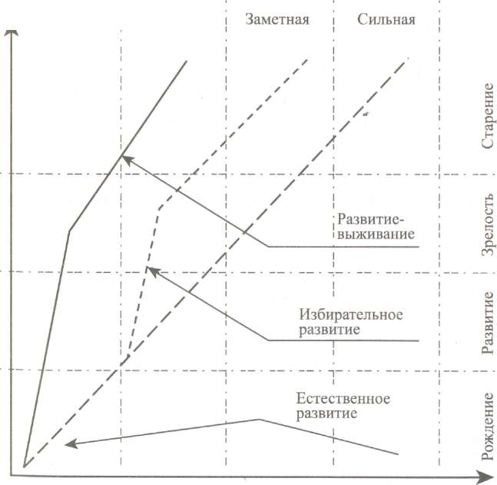
Слабая I Прочная
Конкурентная позиция
Рис.1.7. Матрица ADL-LC

- Развитие (рост): быстрый рост продаж; появляется и быстро растет прибыль, но поток денежной наличности еще может оставаться отрицательным.
- Зрелость: объем продаж становится максимальным; прибыль тоже достигает максимального уровня; поток денежной наличности становится положительным и постепенно нарастает.
- Старение: объем продаж падает; прибыль снижается; поток денежной наличности снижается, но медленнее, чем прибыль.
Особенности конкурентных позиций по модели ADL-LC заключаются в следующем.
Слабая: у бизнеса есть ряд критически слабых сторон; в данной позиции бизнес самостоятельно выжить не может.
Прочная: бизнес дает прибыль, бизнес специализируется в своей нише и имеет в ней достаточную прочность, у него минимальные возможности выхода из данной позиции.
Заметная: у бизнеса есть заметные особенности и преимущества; весьма прочные позиции в своих специализированных нишах; есть значимый потенциал для улучшения конкурентной позиции.
Сильная: для бизнеса характерны сильные конкурентные преимущества; возможна самостоятельная бизнес-стратегия, не учитывающая поведение главных конкурентов; позиция бизнеса сильна, но не абсолютна.
Ведущая: эту позицию на рынке может занимать только один бизнес; он устанавливает на рынке свой стандарт и контролирует другие бизнесы; конкурентное преимущество практически абсолютное; бизнес-стратегия полностью самостоятельная.
Выбирая варианты инновационной стратегии, фирма может воспользоваться матрицей «Продукция/рынок» (табл.1.1)
Таблица 1.1
Матрица «Продукция/рынок» для выбора стратегии
Характеристика рынка | Доля продукции, %
 | Выпускаемая в настоящее время | Новая, связанная с выпускаемой | Совершенно
Существующий | 90 | 60 | 30
Новый, но связанный с существующим | 60 | 40 | 20
Совершенно новый | 30 | 20 | 10

Принимая ту или иную стратегию, руководство должно учитывать четыре фактора:
- Риск. Какой уровень риска фирма считает приемлемым для каждого из принимаемых решений?
- Знание прошлых стратегий и результатов их применения. Это позволит фирме более успешно разрабатывать новые.
- Фактор времени. Нередко хорошие идеи терпели неудачу потому, что были предложены к осуществлению в неподходящий момент.
- Реакция на владельцев. Стратегический план разрабатывается менеджерами компании, но часто владельцы могут оказывать силовое давление на его изменение. Руководству компании следует иметь в виду этот фактор.
Разработка стратегии может осуществляться тремя путями: сверху вниз, снизу вверх и с помощью консультативной фирмы.
В первом случае стратегический план разрабатывается руководством компании и как приказ спускается по все уровням управления.
При разработке «снизу вверх» каждое подразделение (служба маркетинга, финансовый отдел, производственные подразделения, служба НИОКР и т.д.) разрабатывает свои предложения по составлению стратегического плана в рамках своей компетенции. Затем указанные предложения поступают руководству фирмы, которое обобщает их и принимает окончательное решение при обсуждении в коллективе. Это позволяет использовать опыт, накопленный в подразделениях, непосредственно связанных с изучаемыми проблемами, и создает у работников чувство общности всей организации в разработке стратегии.
Фирма может воспользоваться и услугами консультантов для исследования организации и выработки стратегии.
Инновационный бизнес не является чистой наукой или изобретательством, хотя научно-технические разработки имеют здесь приоритетное значение.
Поведение фирмы как потребителя инноваций можно определить, выяснив, какой она избрала вариант для проведения технологических изменений (рис. 5.9, где обозначены периоды Цикла спроса: Е — зарождение; q — ускоренный рост; — завяленный, М — зрелость; D — затухание; Р — рентабельность; ^{ь} Т₂, Т₃ — временной диапазон оценки).
В случае стабильной технологии (см. рис. 5.9, а) высокая потребность в технологических инновациях появляется в области возникновения спроса и развития производства (Е) и в области зрелости (М).
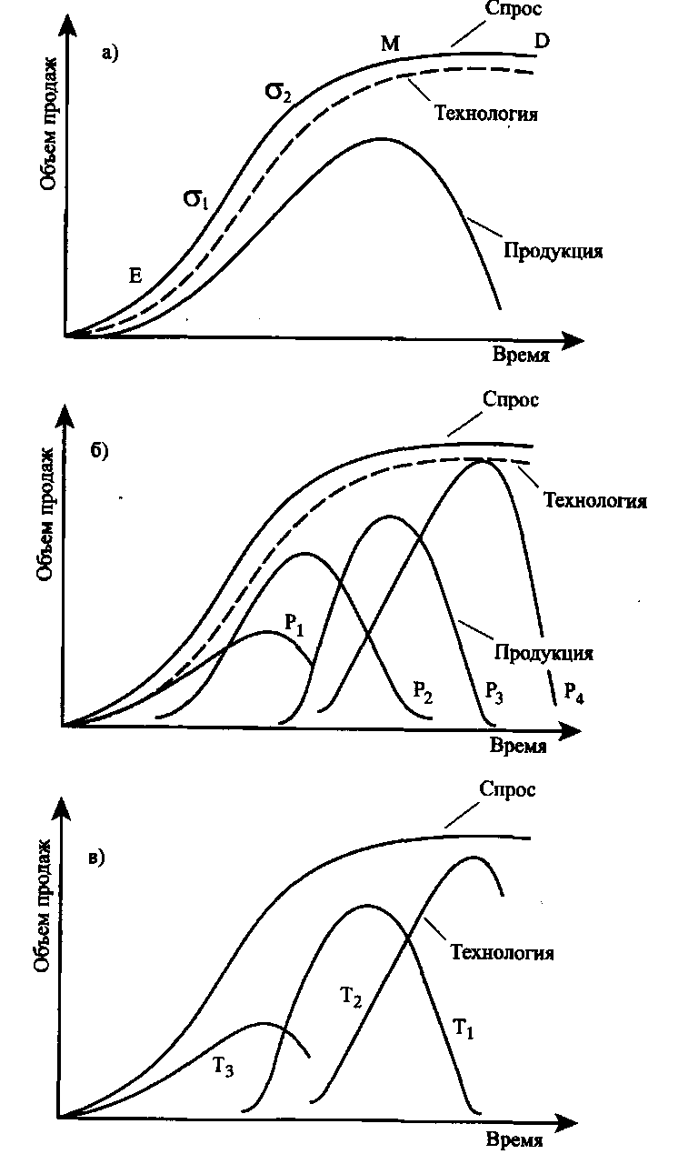
Рис. 1.8. Взаимосвязь инноваций и спроса продукции при технологии
а - стабильной; 6 - плодотворной; в — изменчивой
В случае плодотворной технологии (см. рис. 1.8, б) потребность в инновациях также невелика, поскольку удовлетворение спроса происходит путем модификации продукции или освоения новых изделий без существенных изменений первоначальной технологии их производства. И только в варианте изменчивой технологии (см. рис. 1.8, в) потребность в инновациях для поддержания жизненного цикла -спроса постоянна на всех его стадиях.
Фирмы, следующие принципу изменчивой технологии, относятся к технологически активным отраслям. Это в основном электроника, химическая промышленность, фармацевтические производства. Большинство отраслей машиностроения относит- к отраслям со средней технологической активностью и, следовательно, со средним уровнем потребностей в инновациях.

1.3. Формирование инновационных стратегий
Инновационные стратегии предприятия можно объединить и представить в виде двух основных типов: стратегии лидера, надавленные на разработку и реализацию принципиально новых продуктов, и стратегии последователя, подразумевающей выведете на рынок усовершенствованных технологий. Эти цели инновационного развития можно достигнуть различными способами.
Так, на основе стратегии исследовательского лидерства южно добиться долговременных ведущих позиций в области НИОКР благодаря стремлению предприятия к сохранению в своем хозяйственном портфеле продуктов, находящихся на начальных стадиях 5-образной кривой. Если в своем инновационном развитии предприятие придерживается политики защитной щи и предпочитает следовать за лидерами рынка, чтобы из- гать экономических рисков, связанных с коммерциализацией инноваций, то такому хозяйствующему субъекту следует придерживаться выжидательных стратегий и пытаться вывести на рынок улучшенные варианты товаров, которые уже опробованы рынком.
Число организационных стадий разработки и реализации инноваций будет единым для базисных или улучшающих технологий, отражая стадии их жизненного цикла. Причина в том, что продуктовые и технологические инновации независимо от степени их новизны и масштабов проходят определенные стадии жизненного цикла: рождение, рост, зрелость, спад. Что касается" структурного содержания каждого из осуществляемых этапов, ft характер действий, необходимых для разработки и реализации стратегий лидера или последователя, будет различным..
Различия эти проявляются как в составе заинтересованных сторон, так и в объеме требуемых инвестиционных затрат по каждому типу и масштабу инноваций. Поэтому при планировании стратегий инновационного развития указанные принципиальные различия важно оценивать и всесторонне анализировать.
Несмотря на то, что новые и улучшающие технологии происходят одни и те же стадии своего роста и развития, первоначальные цели и конечные задачи для этих инноваций на каждом из выделенных этапов являются различными. Так, чтобы создать принципиально новый продукт, необходимо осуществить масштабные НИОКР. В то же время при реализации улучшающей технологии некоторыми из этих мероприятий можно пренебречь и ограничиться проведением ОКР, поскольку такой тип инноваций базируется на уже известных научных знаниях. Вследствие этого можно говорить об основных различиях в начальных затратах и конечных результатах каждого из осуществляемых этапов по внедрению новых и улучшающих технологий.
Выделим и сгруппируем основные сходства и отличия в управлении процессами внедрения новых и улучшающих технологий (табл. 5.2). Базовые или принципиально новые технологии целесообразнее выводить сначала на промышленный рынок и только затем — на потребительский. Такой вывод сделан на основе анализа значительного числа неудач, связанных с выведением принципиально новых технологий сразу на потребительский рынок в обход промышленного.
Таблица1.2
Сходства и различия в процессах разработки базисных и улучшающих инноваций [19]
Этап | Инновации
 | базисные | улучшающие
Исследовательский | Выявление новых научно-технических знаний и возможностей (фундаментальные и прикладные исследования) | Выявление новых рыночных потребностей (маркетинговые исследования)
Конструктивный | Создание промышленного прототипа (НИР) | Создание промышленного образца (ОКР)
Концептуальный | Коммерциализация инновации на рынок производственной продукции (промышленный маркетинг) | Коммерциализация инновации на потребительский рынок (потребительский маркетинг)
Дистрибутивный | Формирование нового рынка (сфера предложения) | Формирование нового продукта на рынке (сфера спроса)

Разработка базисных технологий требует проведения значительного объема фундаментальных и прикладных исследований и нуждается для этого в существенных инвестициях. Стратегию пионера, или выбора новых технологий для выведения на рынок, могут выбрать только высокотехнологичные предприятия, действительные лидеры рынка. Сходства, а также существенные различия в характере первоначальных целей и конечных результатов разработки и внедрения новых технологий подтверждают необходимость учета типа и масштаба нововведений при формировании стратегий инновационного развития.
Совокупные потребности в ресурсах, необходимых для реализации той или иной стратегии инновационного развития, выбираются сначала на поэлементном, а затем — на поэтапном уровнях.
Этапы разработки и внедрения технологий обозначим следующими символами:
W — исследовательский;
X — конструктивный;
Y — концептуальный;
Z — дистрибутивный.
С учетом принятых обозначений можно выделить поэтапные потребности в ресурсах, необходимые предприятию для реализации стратегии инновационного развития (рис. 5.10 и 5.11).
Как видно из представленных схем, финансово-экономические ресурсы, необходимые для реализации той или иной стратегии инновационного развития, во многом зависят от типа и масштаба внедряемой технологии. Это еще раз подтверждает вывод о необходимости систематизации процессов стратегического и инновационного управления и изначальной их ориентации на вовлечение в хозяйственный оборот принципиально новых или только улучшающих технологий.
Модели формирования расходов, связанных с разработкой новых и улучшающих технологий, раскрывают пошаговую последовательность и примерный перечень мероприятий, которые необходимо осуществить при реализации стратегии лидера или последователя. Однако эти модели не учитывают стоимостную оценку некоторых затрат, которые следует принимать во внимание при осуществлении бизнес-планирования и оценке примерных расходов, связанных с выполнением инвестиционных проектов.
При разработке инвестиционного проекта необходимо, в частности, учитывать затраты, связанные с оплатой труда, а также с отчислением некоторых налогов и сборов, в их числе, к примеру, единый социальный налог, обязательное социальное страхование от несчастных случаев на производстве и от профзаболеваний. Кроме того, следует также принимать во внимание часть накладных расходов в виде оплаты затрат на технологическую электроэнергию, пар, воду, коммунальные услуги, услуги связи, транспортные расходы. Вместе с тем нельзя не учитывать затраты, связанны? с приобретением машин, оборудования и других постоянных активов, необходимых для реализации стратегии инновационного развития, которые в виде суммы амортизационных отчислений постепенно переносят свою стоимость на продукцию по мере их износа.
Представленные модели, раскрывающие содержательную сторону каждого из этапов осуществления инновационного развития, направлены в основном на решение организационно- экономических, а не инвестиционно-финансовых задач. Для того чтобы предприятия могли использовать предлагаемый подход достаточно полно, необходимо раскрыть методику осуществления такого расчета. В табл. 5.3 представлены формулы расчета производственных затрат, связанных с разработкой и реализацией новых и усовершенствованных технологий. Они могут быть использованы предприятиями при планировании стратегий инновационного развития.
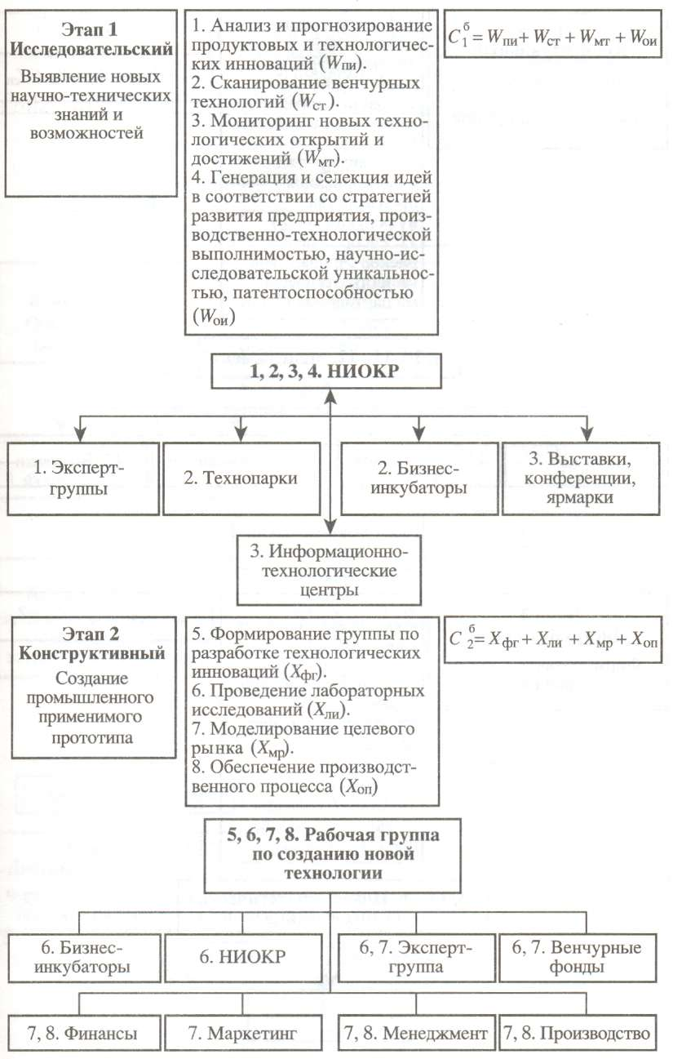

Рис.1.9. Основные этапы модели формирования затрат,
связанных с разработкой новых технологий [19] (начало)
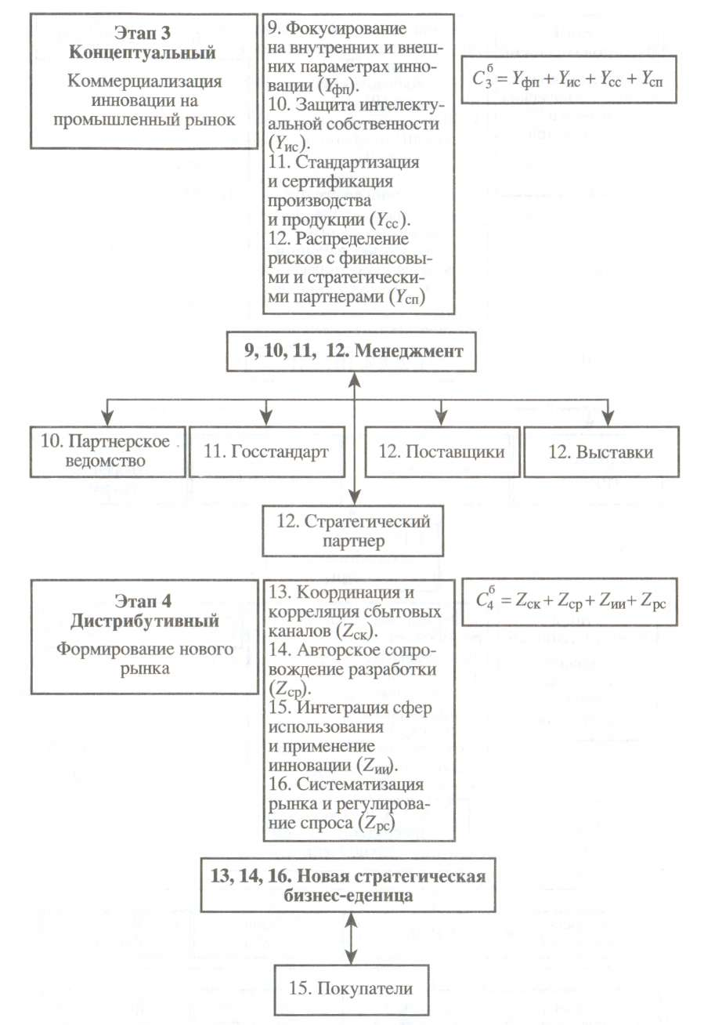

Рис. 1.9. Основные этапы модели формирования затрат,
связанных с разработкой новых технологий [19] (окончание)
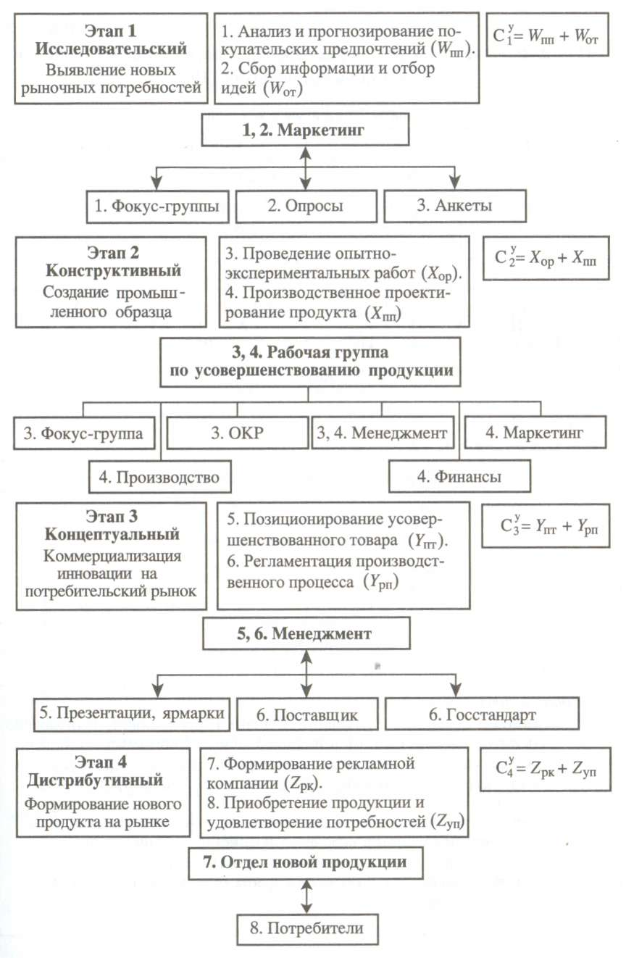

Рис.1.10. Основные этапы модели формирования затрат,
связанных с разработкой новых технологий [19]
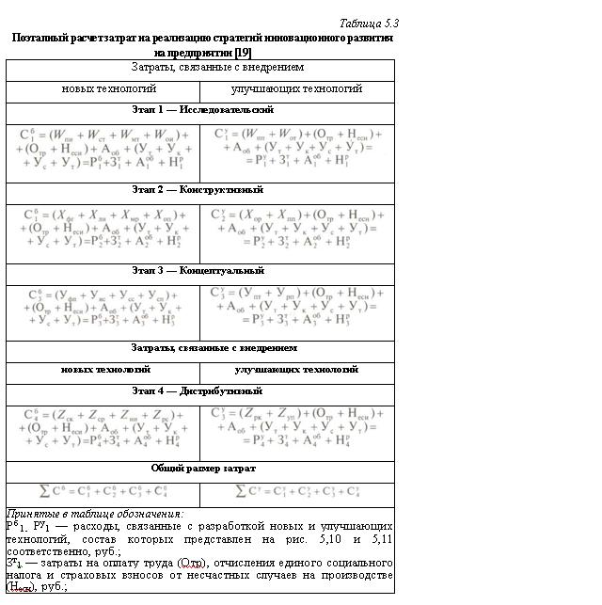
Оценка требуемых инвестиционных затрат на основе представленных подходов позволяет предприятиям определить объем необходимых финансово-экономических ресурсов, спланировать последовательность организационных действий по осуществлению инновационного развития предприятия и ответить на вопросы о том, при помощи примерно какого объема ресурсов, предварительно кем, приблизительно когда и каким возможным образом могут быть выполнены инновационные цели развития предприятия. На следующем этапе формирования инновационного развития необходимо оценить эффективность спланированных мероприятий. Для этого на основе расчета затрат, связанных с разработкой и реализацией стратегий инновационного развития (табл.1.3), следует оценить коммерческую и экономическую эффективность внедрения на предприятии новых или улучшающих технологий. По результатам эффективности инноваций на основе временной оценки денежных потоков и воздействия новых технологий на хозяйственную деятельность предприятия осуществляется отбор наиболее перспективных вариантов из рассматриваемых альтернатив с последующим их представлением в форме инновационных проектов или бизнес- планов.
Контрольные вопросы.
- Что такое стратегия?
- Назовите цели разработки стратегии.
- Поясните схему разработки стратегии.
- На какие группы подразделяются инновационные стратегии?
- Какие типы инновационных стратегий выделяют в зависимости от научно-технической политики?
- Какие этапы включает жизненный цикл инновации?
- Опишите матрицу БКГ.
- Какие стратегические решения могут быть приняты на основе матрицы McKinsey?
- Назовите особенности стадий жизненного цикла по модели ADL-LC.
- На основе каких принципов формируется стратегия крупных компаний?
- Поясните графическую взаимосвязь инноваций и спроса продукции.
- Назовите сходства и различия в процессах разработки базисных и улучшающих инноваций.
Выводы
Стратегия означает взаимосвязанный комплекс действий во имя укрепления жизнеспособности и мощи предприятия (фирмы) по отношению к его конкурентам. Это детальный и всесторонний комплексный план достижения поставленных целей.
Инновационные стратегии подразделяются на следующие группы:
      - продуктовые — стратегии, которые ориентированы на создание новых товаров, услуг, технологий;
      - функциональные — к ним относятся научно-технические, производственные, маркетинговые и сервисные стратегии;
      - ресурсные — стратегии, b которых элемент новизны вносится в ресурсное обеспечение — трудовые, материально-технические, финансовые, информационные.
      - организационно-управленческие — стратегии, касающиеся изменения систем управления.
Инновационная стратегия, выработанная на основе теории жизненного цикла продукта, учитывает стадию, в которой находится продукт. Согласно одному из мнений, жизненный цикл инновации включает несколько стадий: зарождение, рождение, утверждение, стабилизация, упрощение, падение, исход и деструктуризация.
Выбор стратегии фирмы осуществляется руководством на основе анализа ключевых факторов, характеризующих состояние фирмы, с учетом результатов анализа портфеля бизнесов, а также характера и сущности реализуемых стратегий.
Для выбора стратегии в зависимости от доли рынка и темпов роста в отрасли может быть использована матрица БКГ. Для отображения и сравнительного анализа стратегических позиций различных бизнесов коммерческой организации используется матрица McKinsey. Она преодолевает такой существенный недостаток модели БКГ, как упрощенное разбиение горизонтальной и вертикальной осей ее матрицы.
Для выбора стратегии в зависимости от динамики роста рынка продукции (эквивалент роста отрасли) и конкурентной позиции фирмы можно воспользоваться матрицей Томпсона и Стрикленда.
Для стратегического анализа диверсифицированных компаний используется матрица, предложенная консалтинговой фирмой Артура Де Литтла (матрица ADL-LC), которая является многофакторной моделью.
Инновационные стратегии предприятия можно объединить и представить в виде двух основных типов: стратегии лидера, направленной на разработку и реализацию принципиально новых продуктов, и стратегии последователя, подразумевающей выведение на рынок усовершенствованных технологий. Несмотря на то, что новые и улучшающие технологии проходят одни и те же стадии своего роста и развития, первоначальные цели и конечные задачи для этих инноваций на каждой из выделенных стадий являются различными.
Совокупные потребности в ресурсах, необходимых для реализации той или иной стратегии инновационного развития, выбираются сначала поэлементно, а затем — поэтапно.
Изучив материалы данной главы, студент должен
ЗНАТЬ:
- понятие и виды инновационных стратегий;
- этапы жизненного цикла инновации;
УМЕТЬ:
формировать инновационные стратегии;
рассчитывать совокупные затраты на реализацию стратегии.

II. Инновационная политика

2.1. Содержание и направления инновационной политики

Инновационная политика государства представляет собой совокупность форм, методов и направлений его воздействия на производство с целью выпуска новых видов продукции и технологии, а также на расширение рынков сбыта отечественных товаров на этой основе. Под государственной инновационной политикой понимается также комплекс целей и методов воздействия государственных структур на экономику и общество в целом, связанных с инициированием и повышением эффективности инновационных процессов.
Государственная инновационная политика должна иметь комплексный и взаимосвязанный характер, спонтанные, изолированные меры по стимулированию инноваций мало результативны.
Поскольку в современных условиях инновации «пронизывают» все стороны экономической жизни, государственная инновационная политика становится основной составляющей государственного регулирования социально-экономических процессов. Меры инновационной политики государства можно разделить на создающие благоприятную для инноваций социально-экономическую среду и непосредственно инициирующие и регулирующие инновационные процессы.
Инновационная политика имеет временной и пространственный аспекты.
Временной аспект определяет действия государства в области инноваций на текущий период времени и на длительную перспективу. Поэтому инновационная политика подразделяется на текущую и на долговременную политику.
Текущая политика заключается в оперативном регулировании инновационной деятельности. Долговременная инновационная политика направлена прежде всего на решение важных отраслевых задач, требующих больших затрат времени, рабочей силы и капитала. Она охватывает достаточно продолжительный период времени.
Цели и направления инновационной политики государства определяются прежде всего характерной особенностью той или иной отрасли, ее производственно-экономическим потенциалом и уровнем конкурентоспособности основной продукции.
Все отрасли в зависимости от уровня конкурентоспособности своей продукции можно разделить на три группы:
  - имеющие мировую конкурентоспособность;
  - потенциально конкурентоспособные на мировом рынке;
  - неконкурентоспособные на мировом рынке.
Первая группа отраслей охватывает те, которые обладают большим конкурентоспособным потенциалом и давно работают на мировом рынке. Они выпускают конкурентоспособную продукцию. Это отрасли топливно-энергетического комплекса, химическая и алюминиевая промышленность. Они должны постоянно повышать свой производственно-экономический потенциал, чтобы удержаться на мировом рынке в период кризисов.
Отрасли второй группы выпускают продукцию, которая по им параметрам близка к конкурентоспособной на мировом рынке. У них есть все возможности, чтобы выйти на мировой рынок и закрепиться на нем. Для этого им нужны определенная поддержка и помощь государства. К этим отраслям относятся оборонная промышленность, машиностроение и др.
Отрасли третьей группы выпускают продукцию, которая на мировом рынке не находит спроса. Поэтому они ориентирован главным образом на внутренний рынок. Как правило, эти отрасли имеют низкий производственно-экономический потенциал незначительный объем производства, малорентабельны. Поэтому для выхода на мировой рынок им требуются большие затраты капитала, новая кадровая политика и т. п.
Инновационная политика государства для каждой из этих групп отраслей должна осуществляться дифференцированно.
Организационный механизм выработки и реализации государственной инновационной политики должен обеспечить учет мнений всех прямо или косвенно заинтересованных сторон и в то же время создать условия для согласованного принятия мер по стимулированию инноваций. Субъектами инновационной политики выступают органы государственной власти, предприятия и организации государственного сектора, самостоятельные хозяйствующие формирования, общественные организации, сами научные работники и инноваторы, смешанные образования и др.
Непосредственное принятие решений в области экономического регулирования инновационных процессов осуществляется государственными структурами. Общие принципы построения системы государственных органов и их подразделений, занятых вопросами выработки и реализации инновационной политики, включают отражение инновационных проблем в деятельности всех ветвей государственной власти (законодательной, исполнительной, судебной), обеспечение координации как по вертикали, так и по горизонтали, оптимальное сочетание централизации и децентрализации.
Государство осуществляет регулирование инновационных процессов как непосредственно, инициируя нововведения и выступая участником инновационных процессов, так и опосредованно, стимулируя инновации косвенными методами и создавая соответствующий экономический механизм.
По характеру государственного воздействия на научную иинновационную деятельность различают методы прямого и косвенного регулирования, проводимые в рамках налоговой, кредитно-финансовой, амортизационной и внешнеэкономической политики.
Прямое регулирование включает прежде всего бюджетное финансирование научной сферы, а также охватывает содержанную сторону инновационной деятельности (выбор приоритета, заключение правительственных контрактов, формирование государственного заказа, субсидирование и предоставление гарантий частным банкам).
Косвенные методы встроены в рыночный механизм, который сам по себе обладает уникальными возможностями выявления и удовлетворения потребностей в исследованиях и разработках. Сущность косвенного регулирования заключается в создании общего благоприятного инновационного климата, поощрении организаций, ориентированных на инновационную деятельность, в мерах по формированию высокого социального статуса и престижа образования и науки. При этом государство не контролирует конкретные научные проекты.
Таким образом, ключевым элементом реформирования системы государственного управления инновационной сферой становится совершенствование механизмов финансирования, организации научных исследований и налоговой политики, а именно:

- выделение средств из федерального бюджета на финансирование НИОКР гражданского назначения в размере 3% его расходной части с ежегодным увеличением этой доли по мере стабилизации экономики до уровня, характерного для высокоразвитых стран;
- обеспечение устойчивого государственного финансирования Российской академии наук, Российской академии медицинских наук, Российской академии сельскохозяйственных наук, Российской академии образования, Российской академии архитектуры и строительных наук, Российской академии художеств, государственных научных центров и организаций, работающих по приоритетным направлениям науки и техники, государственных университетов и других высших учебных заведений, научных библиотек, музеев и информационных центров;
- обеспечение множественности источников финансирования НИОКР путем активной поддержки целевых государственных Фондов;
- создание благоприятных условий для инвестирования в науку средств промышленными предприятиями, банками, международными организациями и частными лицами;
- развитие конкурсных принципов распределения средств на научные программы и проекты при открытости принимаемых решений и привлечении научного сообщества к контролю над использованием средств;
- поэтапное введение федеральной контрактной системы в сфере научно-технических и опытно-конструкторских разработок;
- введение налоговых и таможенных льгот для стимулирования и поддержки научной деятельности;
- создание условий и предоставление необходимых ресурсов для участия российских ученых в международных проектах;
- создание благоприятных условий для работы общественных научных объединений.
Необходимость государственного регулирования инновационных процессов вызвана в первую очередь их возрастающим значением для экономики и общества в целом. Наиболее существенное влияние инновационной деятельности проявляется в следующих направлениях:
  - Влияние инноваций на макроэкономические показатели. Экономический рост базируется на сочетании экстенсивных и интенсивных факторов. Под экстенсивными факторами понимается прирост массы используемых в производстве первичных ресурсов — рабочей силы, материальных составляющих, земли и т. д.; под интенсивными — повышение качества потребляемых ресурсов и увеличение интенсивности их использования. В современную эпоху возможности роста выпуска продукции и услуг посредством повышения занятости трудоспособного населения и вовлечения в экономический оборот новых природных ресурсов становятся все более ограниченными. Решающее значение для экономической динамики приобретают интенсивные факторы. В свою очередь, рост квалификации кадров и производительности труда, эффективности материалов и оборудования определяется достижениями науки и техники, передовым опытом и степенью их использования в хозяйстве, т.е. распространен ем нововведений. Вклад НТП в прирост валового внутреннего продукта наиболее развитых стран составляет, по различным оценкам, от 75 до 100%.
  - Воздействие на структуру общественного производства
Под влиянием инновационных процессов меняется и структуру экономики. За счет роста эффективности использования ресурсов часть их высвобождается и перераспределяется в другие сферы деятельности. Так, сокращается доля занятых в сельском хозяйстве резко возрастает доля занятых в сфере услуг. Инновации выступают непосредственной причиной возникновения U них производств и отраслей, постепенного отмирания и исчезновения других.
3 Развитие новых, более динамичных форм организации производства и системы государственного регулирования. Инновации изменяют экономическую организацию общества. Появляются новые элементы в спектре основных хозяйственных структур (например, венчурные фирмы), трансформируется содержание взаимосвязей между ними. Происходят сдвиги в структуре и реализации различных форм собственности. Развиваются технологии управления — вертикальные воздействия во все большей мере дополняются и заменяются горизонтальными связями.
    - Изменение структуры потребления. Воздействие инновационных процессов испытывает не только производство, но и практически все стороны общественной жизни. Совершенствуется структура потребления как материальных, так и нематериальных благ.
    - Влияние инноваций на социальную стабильность. Инновационные процессы приобретают все большее социальное значение. Наряду с тем, что уже отмеченный генерируемый инновациями экономический рост позволяет повысить уровень жизни населения, инновации способствуют также решению проблем занятости путем создания новых высокооплачиваемых рабочих мест. Это, в свою очередь, способствует повышению уровня образования и здравоохранения.
6. Улучшение экологического состояния в стране. Интенсивность инновационных процессов в современном мире значительно обострила экологические проблемы. Научно-технические достижения в виде инноваций позволяют уменьшить использование невосполнимых ресурсов и вредные выбросы путем реционализации структуры производства и потребления. Эти проблемы особенно актуальны в свете принятия мировым сообществом концепции устойчивого развития в XXI в., предусматривающей стабильное экологическое равновесие.
7. Развитие международного научного, технического и экономического сотруднечества. Кооперация различных стран в инновационной сфере наблюдается в различных формах — объединении ресурсов с целью получения новых научно-технических результатов, международном трансферте технологий как в овешествленной, так и в неовеществленной форме, создании мировой научно-инновационной инфраструктуры, распространении инноваций, имеющих глобальный характер по самой своей сути. При современных масштабах НТП многие инновационные проекты не под силу осуществить одной, даже наиболее развитой стране. Однако полноценная интеграция в мировые инновационные процессы невозможна без наличия у страны адекватной научно-технологической базы, а также механизмов, обеспечивающих восприятие инноваций из-за рубежа. Уровень и эффективность включения страны в международное разделение труда характеризуются ее позицией на мировых рынках товаров и услуг, а также наличием квалифицированных специалистов. Эта позиция во все меньшей степени определяется преимуществами, которые дает обладание природными ресурсами или другими временными преимуществами экстенсивного характера, и во все большей степени — инновациями, обеспечивающими конкурентоспособность продукции.
8. Влияние инновационной политики на национальную безопасность. Способность к инновациям в настоящее время стала одной из важнейших составляющих безопасности государств. Это положение имеет как внешний, так и внутренний аспекты. Что касается первого, речь здесь идет об обеспечении научно-технологической безопасности, т.е. о наличии у страны достаточно мощного научно-инновационного потенциала, позволяющего противостоять любому диктату извне, связанному с ограничением доступа к передовым технологиям, разрывом основных сложившихся технологических цепей. Особенно велико значение развития научно-инновационного потенциала для укрепления обороноспособности страны. Внутренний аспект вопроса связан с распространением нововведений, позволяющих предотвратить катастрофы, стихийные бедствия, террористические акты, другие противоправные действия, а также свести к минимуму их негативные последствия.
В силу ограниченности ресурсов, которые общество и государство могут выделить на развитие науки, техники и на инновации, возникает проблема определения государственных приоритетов в данной области. Приоритетные направления развития науки и техники — тематические области науки и техники, которые имеют первостепенное значение для достижения текущих и перспективных целей социально-экономического и научно-технического развития. Они формируются под воздействием прежде всего национальных социально-экономических приоритетов, учета политических, экологических и иных факторов; отличаются интенсивными темпами развития, более высокой концентрацией трудовых, материальных и финансовых ресурсов. В зависимости от масштаба выделяются глобальные (общемировые), международные и национальные приоритеты государства в области инноваций.
Выбор приоритетов и избирательная поддержка на их основе конкретных направлений исследований и разработок и связанных с ними отдельных научных организаций является основным элементом государственной научно-технической политики. Приоритетные направления реализуются в виде крупных межотраслевых проектов создания, освоения и распространения технологий, способствующих кардинальным изменениям в технологическом базисе экономики, а также проектов развития фундаментальных исследований, научно-технического обеспечения социальных программ, международного сотрудничества.
Преимущественной государственной поддержкой пользуются инновационные процессы в областях, являющихся приоритетными в отношении общей социально-экономической политики государства, а также имеющих первостепенное значение для достижения общенациональных целей. В этой связи для России в современных условиях особую роль .приобретают инновационные проекты в таких областях, как производство и переработка продовольствия, топливно-энергетический комплекс, химия, производство новых материалов, информационно-коммуникационные системы, транспорт, освоение космического пространства, биотехнологии, рационализация природопользования, медицина, социально-культурное развитие. Выбор приоритетных областей диктуется как мировой практикой, так и спецификой социально-экономического и культурно-исторического развития страны, остротой проблем текущего этапа.
При выборе государственных приоритетов в области научно-инновационного развития невозможно полностью исключить субъективизм. Поэтому перед государством стоит задача обеспечить независимую экспертизу инновационных проектов. Желательно, чтобы в процедурах экспертизы участвовали представители всех заинтересованных сторон — разработчиков, заказчиков, государственных органов, научного сообщества, общественных организаций и т. д.
Существует несколько методик получения агрегированных экспертных оценок, например метод Дельфи. В качестве критериев выбора инновационных приоритетов на государственном уровне могут выступать:
- совокупная коммерческая эффективность проекта;
- общегосударственная, социальная значимость нововведения;
- степень научной и технической новизны;
- нацеленность на решение актуальной технической или технологической задачи в соответствующей области;
- межотраслевая направленность, способность инновации придать импульс спектру новых технологий в смежных областях;
- вклад в укрепление позиций страны на международной арене, на мировых рынках товаров и услуг;
- наличие кадрового обеспечения, стимулирование роста интеллектуального потенциала;
- степень информационного и патентно-лицензионного обеспечения;
- . возможность привлечения различных источников финансирования;
- наличие организационно-управленческих механизмов реализации проекта;
- характер воздействия на состояние окружающей среды;
- уровень риска.
Процедура выбора приоритетов должна быть построена таким образом, чтобы учесть взаимосвязи между направлениями, а также не упустить из виду новые области с высоким инновационным потенциалом, но не имеющие пока необходимых для лоббирования финансовых средств и организационных структур. В этой связи большое значение имеют исследования, основанные на изучении публикационных потоков, библиографических ссылок, патентных и других информационных массивов. Практическими формами реализации государственных приоритетов в инновационной сфере являются целевые программы, государственные научно-технические программы, организация государственных НИИ, лабораторий, центров, государственные заказы на проведение соответствующих НИОКР, бюджетное финансирование внедрения нововведений, дотирование производства и потребления инновационной продукции и услуг и т.п.

2.2. Оптимизация инновационной политики на предприятии

Инновационную политику можно представить в рамках трех основных элементов: постановка целей и задач инновационного развития; выработка эффективных методов и средств достижения поставленных целей, а также подбор и организация кадров, способных решать поставленные инновационные задачи. В этой связи важно, чтобы стратегии инновационного развития, формирующие основу инновационной политики на предприятии, соответствовали таким требованиям, как:
- подчиненность ведущей цели корпоративного развития;
- ориентация на экономический результат новых технологий;
- научная обоснованность, использование современного методологического аппарата;
- измеримость в конкретных показателях;
- реальность достижения планируемых параметров с учетом внешних возможностей и угроз, внутренних сильных и слабых сторон;
- гибкость или возможность корректировки параметров под воздействием изменений факторов внешней или внутренней среды;
- согласованность достигнутых и планируемых целей, когда эффективное достижение первых обеспечивает реализацию предстоящих.
Последовательность формирования инновационной политики на предприятии можно представить несколькими основными этапами.
  - Анализ состояния инновационных процессов в предшествующем периоде и выработка рекомендаций. Основной целью проведения такого анализа является изучение динамики, масштабов, форм и эффективности инновационного развития на предприятии в ретроспективе. Такой анализ позволяет выявить позитивные моменты и негативные тенденции, выработать рекомендации по их учету при формировании направлений инновационного развития.
  - Разработка конкурентоспособного инновационного поведения в предстоящем периоде, постановка целей и задач и их координация с корпоративными планами развития. На основе результатов SWOT-анализа состояния инновационных процессов на предприятии, его корпоративных ориентиров роста и развития осуществляется генерирование инновационных идей. Перспективные новые и улучшающие технологии ранжируют на основе классификации инноваций, определяя их возможности в отношении экономического роста и конкурентоспособности предприятия. На этапе реализации эти параметры послужат основой для внутрихозяйственного анализа и контроля планируемых и достигнутых показателей экономического роста и развития.
  - Исследование инновационной активности в предшествующем периоде и оценка современного состояния инновационной инфраструктуры. Варианты новых и/или улучшающих технологий оценивают с позиции их эффективной реализации в инфраструктурных условиях предприятия. Для этого проводят анализ осуществленных НИОКР, сравнивают полученные результаты с поставленными целями и задачами. В рамках такого анализа получают данные об экономических возможностях предприятия по разработке и реализации стратегии лидера, основанной на новых технологиях, или стратегии последователя, направленной на внедрение улучшающих продуктов.
  - Формирование инновационных стратегий, согласование их по срокам, ресурсам и исполнителям. Оно осуществляется с учетом альтернативных вариантов разработки и реализации инновационных проектов в разные сроки, с использованием ресурсов из всевозможных источников, с привлечением различных специалистов.
  - Определение экономической эффективности, отбор и формирование портфеля инновационных проектов. Сформированные на предыдущем этапе варианты стратегий инновационного развития представляют в форме инновационно-инвестиционных проектов или бизнес-планов. Наряду с количественными показателями общей и внутрихозяйственной эффективности инновационные проекты можно ранжировать по качественным характеристикам, что позволит классифицировать разнохарактерные проекты и сформировать из них портфель инновационных разработок. При этом учитывают следующие основные признаки проектов: степень важности, сроки реализации, жизненный цикл инноваций, привлекаемые в инновационный проект ресурсы, уровень риска.
  - Оценка инновационного потенциала и обеспечение на корпоративном уровне эффективного оперативного управления стратегиями инновационного развития. На этом этапе проводится окончательный отбор стратегии инновационного развития, которая отвечает требованиям организационно-экономического обеспечения. Если по результатам оценки инновационного потенциала возможности эффективной инвестиционной поддержки оказываются низкими, новую или улучшающую технологию можно включить в портфель инновационных проектов и реализовать разработки при более благоприятных условиях. Если по результатам оценки инновационного потенциала возможности эффективной инвестиционной поддержки оказываются высокими, предприятие приступает к реализации проекта. Достижение поставленных целей и задач организуется и контролируется на уровне корпоративных отношений.
7. Анализ и контроль поставленных и достигнутых стратегических целей инновационного развития, выявление отклонений. В процессе реализации стратегий инновационного развития обеспечивается не только их организационно-экономическая поддержка, но и своевременная корректировка при существенных изменениях конъюнктуры на рынке, выведении конкурентами продуктов-аналогов, появлении новых научных знаний, дестабилизации экономической обстановки на самом предприятии. Выявленные отклонения получают отражение в реализуемых стратегиях инновационного развития.
Для проведения активной инновационной политики, направленной на экономический рост и усиление конкурентоспособности предприятия на основе оценки эффективности новых технологий и улучшающих продуктов, необходима также дальнейшая разработка соответствующего организационного обеспечения. Организационно-экономические подходы формирования эффективной инновационной политики на предприятии можно сгруппировать и представить в рамках следующих основных управленческих процессов:
- организация информационного обеспечения;
- распределение функций между структурными подразделениями и должностными лицами на базе центров ответственности;
- установление новых функциональных обязанностей структурных подразделений по разработке и реализации стратегий инновационного развития;
- определение прав и ответственности руководителей и структурных подразделений в сфере внедрения новых и улучшающих технологий.
Для реализации инновационной политики на корпоративном уровне представляется целесообразным поручить указанной группе совместно с патентно-лицензионным отделом (если они имеются на предприятии) выполнение следующих работ:
- анализ источников патентной информации Федеральной службы по интеллектуальной собственности, патентам и товарным знакам (Роспатента), Федерального института промышленной собственности, Всероссийской патентно-технической библиотеки, а также, по возможности и при необходимости, Евразийской патентной организации, Всемирной организации интеллектуальной собственности, Европейского патентного ведомства, Всемирной базы патентных данных; распределение собранных данных по функциональным отделам (НИОКР, производство, маркетинг), сбор замечаний от отделов по качеству информации, а также обобщение, анализ и оценка предложений по использованию полученной информации;
- отслеживание информации о выставках, конференциях, семинарах, посвященных презентации прогрессивных технологических разработок, изучение и определение возможностей внедрения передового опыта;
- установление взаимоотношений с научно-информационными центрами, научно-исследовательскими организациями, вузами, венчурными фондами, бизнес-инкубаторами, технопарками, наукоградами по трансферу инновационных разработок;
- координация работы инженерных служб, производственных подразделений, маркетинговых и сбытовых отделов в области генерирования инновационных идей;
- учет обработанной патентно-лицензионной и научно-технической информации при определении стратегических ориентиров экономического роста и корпоративного развития предприятия.
Выполнив эту работу, группа стратегического развития сможет не только обеспечить соответствующие службы необходимой информацией инновационного характера, но и использовать полученные от специалистов оценки и предложения при формировании корпоративных планов. Для анализа эффективности внедрения инновационных разработок в производственный процесс целесообразным представляется также распределение предприятием функций по осуществлению аналитических расчетов между соответствующими службами и отделами. Для этого можно использовать методические подходы, составляющие основу механизма экономической оценки и отбора инновационных разработок. В качестве исходного блока распределения аналитических задач между функциональными отделами и службами можно рекомендовать оценку инновационного поведения (табл.2.1).
Таблица 2. 1
Подразделение НИОКР | Отдел маркетинга | Производст-венный отдел | Отдел финансов | Корпоративное руководство | Отдел кадров
Оценка инновационного поведения
Рост патентного портфеля | Рост доли рынка | Рост товарного портфеля | Рост  лицензионных доходов | Рост стоимости компании и ее акций
Оценка инновационной активности
Обеспеченность интеллектуальной собственностью, НИР и ОКР имуществом | Освоение  новой  продукции | Внедрение новой техники | Объем инновационных инвестиций |  | Состав персонала НИР и ОКР
Оценка инновационного процесса
Квалификация научных кадров | Исполнение маркетинговых прогнозов | Достижение производственного ресурсосбережения | Расход инвестиционных средств | Результативность инновационного развития и реализация проектов в заданные сроки

В основе рационального распределения аналитических задач по оценке инновационного поведения использован функциональный подход. Как видно из приведенной таблицы, подразделению НИОКР предлагается оценить возможности расширения патентного портфеля за счет совершенствования используемых технологий или формирования новых разработок. Специалисты отдела маркетинга, в свою очередь, оценивают размеры роста
доли предприятия на рынке благодаря предлагаемым НИОКР продуктовым и технологическим инновациям. Корпоративное руководство (это может быть генеральный директор или директор по стратегическому развитию) оценивает влияние и перспективы инновационного развития на рост стоимости компании и ее акций.
Аналогичным образом на основе функционального подхода группа стратегического развития может распределить аналитические задачи между службами и отделами предприятия по оценке инновационной активности и инновационных процессов. Выводы, сделанные специалистами соответствующих отделов, затем анализируются и принимаются группой стратегического развития в качестве концептуальной основы инновационного развития.
Таким образом, распределение и систематизация функциональных обязанностей позволяют определить долю ответственности отделов и служб в процессе инновационного проектирования и выявить центры ответственности. Координатором при этом может выступить группа стратегического развития (рис.2.1), новыми возможными функциями для которой могут стать:
- организация работы по генерированию и отбору инновационных разработок в целях их вовлечения в хозяйственный оборот;
- координация плановой работы, учета и отчетности, отслеживание стратегических инновационных ориентиров;
- разработка (совместно с другими центрами ответственности) направлений инновационного развития;
- методическое руководство оценки поставленных и анализа достигнутых целей и задач инновационного развития;
- рассмотрение и подготовка для утверждения инновационных проектов, с последующим формированием из них портфеля инновационных разработок;
- определение показателей пятилетнего, двухлетнего, годового, квартального планов инновационного развития на основе портфеля инновационных проектов;
- организационное и экономическое обеспечение на корпоративном уровне инвестиционной поддержки инновационного развития;
- контроль своевременности выполнения мероприятий по разработке и реализации стратегий инновационного развития,
оценка достигнутого экономического роста и конкурентоспособности;
• выявление позитивных и негативных отклонений от плана инновационного развития, выработка рекомендаций для дальнейших разработок и реализации новых и/или улучшающих технологий.
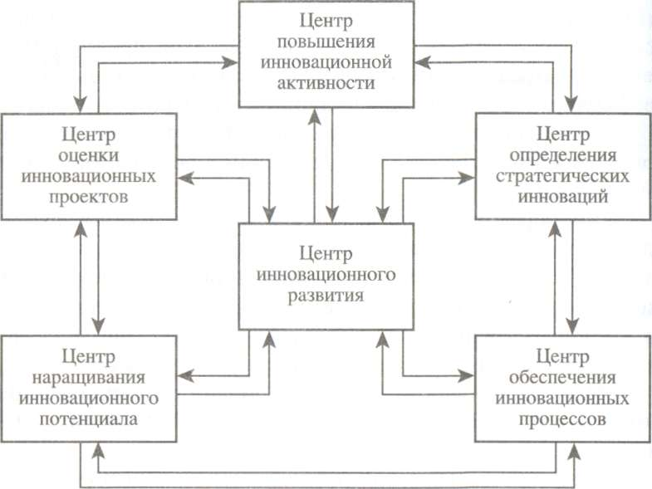
Рис. 2.1. Организационное обеспечение инновационного развития на основе центров ответственности

Центр повышения инновационной активности, в свою очередь, формируется на базе подразделения НИОКР. Руководитель центра несет ответственность за создание научно-исследовательской базы, формирование интеллектуального капитала предприятия в виде нематериальных активов, наращивание зонтичных патентов. В силу функциональной направленности своей деятельности данный центр не участвует в реализации научно-технических разработок, а осуществляет только их авторское сопровождение.
Центр определения стратегических инноваций представляет собой структурное подразделение, руководитель которого несет ответственность за генерирование, отбор и коммерциализацию перспективных продуктовых и технологических нововведений. Данный центр обеспечивает перспективность инновационных разработок на рынке и создается на базе службы маркетинга и/или сбыта. Центр стратегических инноваций отвечает за селекцию научно-технических идей с позиции их рыночной востребованности и корпоративной конкурентоспособности.
Центр оценки инновационных проектов создается на базе финансового и/или планово-экономического отделов. Наряду с поиском источников финансирования основными функциями этого центра в части реализации инновационного развития являются определение инвестиционной состоятельности новых и/или улучшающих технологий, а также формирование портфеля инновационно-инвестиционных проектов.
Центр наращивания инновационного потенциала организуется на базе производственного подразделения, ответственного за внедрение новых технологий или улучшающих продуктов. Руководитель этого центра несет ответственность за экономический рост инновационного производства, усиление его конкурентоспособности, а также обеспечение качества продуктовых новинок.
Центр обеспечения инновационных процессов представляет собой структурное подразделение, руководитель которого несет ответственность за реализацию проектов в намеченные сроки. Такой центр можно создать на базе или с привлечением отдела управления персоналом и наделить его правами и обязанностями по обеспечению кадрами, согласованию и соблюдению календарно-сетевых графиков инновационных процессов, обучению производственных рабочих навыкам, необходимым для работы с вновь внедряемыми технологиями.
Таким образом, на основе центров ответственности, создаваемых на базе функциональных подразделений, отделов и служб, осуществляется организационное обеспечение разработки и реализации новых и улучшающих технологий. Распределение целей и задач инновационного развития между центрами организационной ответственности, наделение их правами и обязанностями создают организационные возможности для реализации продуктовых и технологических нововведений и осуществления поддержки этих процессов.

2.3. Методы выбора инновационной политики хозяйствующего субъекта

Существует несколько методов выбора инновационной политики хозяйствующего субъекта. Наиболее часто для выбора инновационной политики используются:
- метод написания сценариев;
- метод игр;
- метод Дельфи.
Метод написания сценариев
Сценарий в данном случае означает сюжетную схему, т. е. заранее подготовленный детальный план осуществлении чего-либо.
Сценарий инновации - это упорядоченная во времени последовательность эпизодов по выбору инновационной политики, логически связанных между собой. Метод написания сценариев предусматривает подбор коллектива для составления сценария будущего развития процессов и выявление потенциальных последствий, которые могут при этом возникнуть. Цель написания сценария состоит в освещении гипотетической, будущей ситуации в инновациях. Для этого готовят специальные вопросы, которые обычно сводят в таблицу, позволяющую наглядно представить подученные результаты. Сценарий можно создать, например, если в процессе игры с правилами, имитирующими реальную ситуацию, записать ходы различных игроков. Составляемый таким образом сценарий не является прогнозом или предсказанием. Специфические задачи и функциональные цели не выступают автоматическим следствием написания сценария. Сценарий всегда пишется с целью анализа будущей ситуации, чтобы определить и сформулировать более квалифицированно эти специфические задачи и функциональные цели.
Сценарий - это определенный способ описания состояния системы в условиях неопределенности. Техника сценариев не предполагает определение вероятности наступления отдельных событий и получения прогнозных оценок. Сценарий - не количественный прогноз, а гипотетическая последовательность развития событий в будущем.
На рис. 8.2 представлена модель сценария в виде многовариантных событий.
Настоящий момент времени
Прогнозируемый период t
Варианты инновационного развития (внутри сценария)
Управляющее воздействие
Рис. 8.2. Представление сценариев в виде многовариантных подходов к инновационному развитию
Сценарий — это логическая и, по возможности, правдоподобная совокупность предполагаемых (намечаемых, планируемых) событий, происходящих одновременно или следующих одно за другим. Важное место в сценарии принадлежит фактору времени, а также наличию связей между событиями. При написании сценария большое внимание обращают на критические точки ветвления, в которых малые управленческие воздействия могут оказать огромное влияние на результат.
Каждый из сценариев может быть реализован в нескольких вариантах (см. рис.2.2). Вариант — небольшие (незначительные) изменения каких-либо параметров системы в рамках сценария. Чем больше генерируется и анализируется вариантов, тем выше эффективность адресных опережающих воздействий на конкретные подсистемы объекта управления.
Сценарий имеет следующие достоинства.
  - Это наиболее эффективный метод ослабления традиционного мышления.
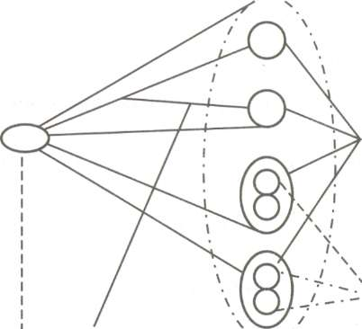
Сценарии
  - Он вынуждает специалиста, занимающегося разработкой инновационной политики, погружаться в совершенно незнакомый мир будущего, а не рассматривать только те его варианты, которые представляют собой простые проекции настоящего в будущее.
  - Сценарий способствует выявлению деталей и процессов, которые легко упустить, если ограничиваться только общими соображениями.
  - Он служит важным приемом изучения будущей ситуации (производственной, экономической, финансовой, технической и т. д.), полученной в ходе проведения какой-либо игры.
Метод игр
Игра представляет собой особый вид моделирования процессов (производственных, экономических, финансовых, технических и т. д.) с любым числом участников, каждый из которых стремится максимизировать некоторую целевую функцию, подчиняясь набору определенных правил. Целевые функции, как правило, различны для каждого из игроков, поэтому сотрудничество между ними в ряде случаев может дать участникам игры определенные преимущества.
При проведении игры каждый участник должен играть, т. е. имитировать некую специфическую роль, отведенную ему сценарием. В зависимости от целей при проведении игры могут быть заданы лишь начальные условия или определена программа последующих действий. То же касается и участников: либо им разрешено играть свои роли совершенно свободно, либо они должны подчиняться довольно жестким требованиям (правилам игры).
Для принятия инновационных решений используются стратегические игры, в том числе деловые игры.
Стратегические игры — это конфликтные игры, в которых эффективность решения, принимаемого одним участником (элементом системы), зависит от действий других участников. Такая ситуация называется конфликтной. В данном случае конфликт необязательно предполагает наличие антагонистических противоречий. Конфликтная ситуация возникает при столкновении интересов двух и более участников экономической системы. По числу игроков игры разделяются на парные (игры двух лиц) и множественные.
Стратегия игры — это система поведения ее участников в той или иной конфликтной ситуации. Когда хотя бы один из них имеет в своем распоряжении бесконечное множество стратегий, такая игра называется бесконечной. При ограниченном числе стратегий у обоих участников игра называется конечной. Игрок может принять одно решение (стратегию) и придерживаться его на протяжении всей игры. Например, один участник выбирает некую стратегию и не реагирует на поведение другого участника игры. Это означает, что он придерживается чистой стратегии.
Чаще всего в зависимости от конфликтной ситуации участнику приходится принимать различные решения для получения максимально возможного выигрыша или минимально возможного проигрыша. Это означает применение смешанной стратегии. Существуют следующие стратегические игры:
- игра двух лиц с нулевой суммой. Она означает, что сумма выигрыша каждого участника после окончания игры равна нулю;
- игра по принципу максимина и минимакса. Максимин означает, что нижняя цена игры определяет минимальный выигрыш участника, а минимакс — что верхняя цена игры определяет максимальный проигрыш участника. Принцип максимина и минимакса позволяет выбрать стратегии, определяющие минимум выигрыша одного участника и максимум проигрыша другого участника;
- игра с седловой точкой. Седловая точка — это равенство нижней и верхней цены игры. Такое равенство называется чистой ценой игры. Стратегии, соответствующие чистой цене игры, — это оптимальные стратегии;
- игры с применением смешанной стратегии.
Метод Дельфи
Это один из наиболее распространенных экспертных методов прогнозирования. Сущность таких методов заключается в построении рациональной процедуры интуитивно-логического мышления человека в сочетании с количественными методами оценки и обработки полученных результатов. При этом обобщенное мнение экспертов принимается как решение проблемы. Класс экспертных методов прогнозирования основан на использовании экспертов (как правило, квалифицированных специалистов в исследуемой области) в качестве основных источников информации относительно перспектив развития объекта.
При этом методе в процессе исследования исключается непосредственное общение между членами соответствующей группы и проводится индивидуальный их опрос с использованием анкет для выяснения мнения каждого относительно будущих гипотетических событий.
Название свое описываемый метод получил от названия знаменитого в античном мире оракула Дельфийского храма (дельфийский оракул).
Метод Дельфи, связанный с обобщением и статистической обработкой мнений группы экспертов, вначале использовался для прогнозов развития науки и техники, будущих открытий и изобретений, для которых нет достаточной теоретической базы в момент составления прогноза, изображения картины будущего мира. Он был разработан и применен в США впервые в 1964 г. О. Хелмером и Т. Гордоном — сотрудниками научно-исследовательской корпорации РЭНД.
Основные особенности метода Дельфи следующие:
  - Полный отказ от личных контактов между экспертами, опрашиваемыми по конкретной проблеме.
  - Обеспечение экспертов необходимой информацией, включая обмен мнениями между ними после каждого тура опроса.
  - Обеспечение анонимности, аргументации и критики оценок.
  - Наличие обратной связи.
Цель метода Дельфи — получение прогноза или перечня потенциальных последствий решения какой-либо проблемы, обладающих гораздо большей степенью надежности, чем результаты анализа, проведенного одним специалистом.
В методе Дельфи предусматривается создание условий, обеспечивающих наиболее продуктивную работу экспертной комиссии. Важное свойство метода — обратная связь, позволяющая экспертам корректировать свои суждения с учетом промежуточных усредненных оценок и пояснений экспертов, высказавших противоположные точки зрения. Это позволяет экспертам учесть обстоятельства, которыми они пренебрегали или о которых не были осведомлены. Для реализации обратной связи необходима многотуровая процедура. Экспертизы по методу Дельфи проводятся обычно в 3—4 тура.
В первом туре экспертам сообщается цель экспертизы и формулируются вопросы, отражающие основное содержание экспертизы. Эти вопросы предъявляются каждому эксперту персонально в виде анкеты, иногда сопровождаемой пояснительной запиской. Если предъявляемые экспертам вопросы достаточно сложны, целесообразна предварительная разработка приближенной модели исследуемой системы, чтобы правильно ориентировать эксперта, конкретизировать цели и предмет экспертной процедуры, показать характер возможных ответов.
Успеху экспертизы способствует предоставление эксперту дополнительной информации о предмете экспертизы. Информация, полученная от эксперта, поступает в распоряжение аналитической группы, обеспечивающей организацию и проведение экспертизы, обработку промежуточных и окончательных ее результатов. Аналитическая группа определяет экспертов, высказавших «крайние» точки зрения, давших самую высокую и самую низкую оценку альтернативе, усредненное мнение экспертов — медиану (Л/_{е}), верхний и нижний квартили (Q₀,25> 0о,75) — значение оцениваемой альтернативы, выше и ниже которых расположены 25% численных значений оценок. Расстояние между квартилями характеризует разброс экспертных оценок и тем самым — согласованность точек зрения экспертов.
Согласно методу Дельфи эксперта, не согласного с большинством, просят высказать причины несогласия. Все эксперты имеют возможность не согласиться с этими причинами и могут принять во внимание или отвергнуть их, изменить свое мнение или остаться при нем.
Во втором туре «дельфийской» процедуры экспертам предъявляется усредненная оценка экспертной комиссии и обоснования экспертов, высказавших «крайние» точки зрения. Обоснования принимаются анонимно, без указания давших их экспертов. После получения дополнительной информации эксперты, как правило, корректируют свои оценки. Скорректированная информация вновь поступает в аналитическую группу.
В третьем туре эта информация вместе с анонимными аргументами поставленных оценок снова направляется каждому участнику. На основе полученной информации эксперты пересматривают предыдущие оценки. Если же оценка какого-либо эксперта значительно выходит за рамки общего интервала, то он должен подтвердить достаточной аргументацией свою позицию и объяснить, почему предыдущая информация и аргументация противоположных оценок не заставили его изменить свое мнение.
В четвертом туре каждому эксперту предоставляется распределение оценок третьего тура и он должен снова представить на рассмотрение пересмотренную оценку в свете полученной информации. Как показывает практика, желаемое согласие (мнения считаются согласованными, если коэффициент вариации менее 33%) наступает к четвертому туру.
При использовании метода Дельфи надлежит учитывать следующие требования: группы экспертов должны быть стабильными; время между турами опросов — не более месяца; вопросы в анкетах следует тщательно продумывать и четко формулировать; число туров должно быть достаточным, чтобы обеспечить всем участникам возможность ознакомиться с причиной той или иной оценки, а также для критики соответствующих обоснований; необходимо проводить систематический отбор экспертов; следует обеспечивать самооценку компетенции экспертов по рассматриваемым проблемам; нужна формула согласованности оценок, основанная на данных самооценок; следует выявить влияние общественного мнения на экспертные оценки и на сходимость этих оценок; необходимо оценить влияние различных видов передачи информации экспертам по каналам обратной связи.
После появления метода Дельфи были разработаны его различные модификации. Все они сохраняли основные особенности классического метода, но или совершенствовали их, или включали новые элементы, в которых одна или несколько особенностей были изменены.
Модификации, сохранившие основные особенности метода Дельфи, могут быть охарактеризованы следующим образом.
    - Составление классификатора событий, которые экспертам предстоит анализировать. Это является, по существу, еще одним, предварительным туром опроса, но для каких-то других экспертов, не участвующих в дальнейшем анкетировании. Другими словами, те, кто составляет этот перечень, передают его другим экспертам, начинающим работу как бы со второго тура. В частности, этот прием использован в методе эвристического прогнозирования, в методе программного прогнозирования и др.
    - Предварительное описание прогнозного фона в будущем. Очевидно, желательно получить прогноз внешнеэкономических и социально-демографических тенденций в качестве информации для первого тура опроса экспертов, например по проблемам развития науки и техники. Этот подход особенно ценен в промышленности, где прогноз составляет «собственная» группа экспертов-инженеров, не являющихся социалистам по экономике, рынка сбыта, внешнеторговой конъюнктуре и т.д.
    - Уменьшение числа туров опроса. В настоящее время нет определенного ответа на вопрос о необходимом числе туров опроса. В ряде случаев, когда время проведения опросов ограничено и начальный перечень событий получен, согласие экспертов может быть достигнуто уже на втором туре опроса. Очевидно, нет необходимости вводить формализованный критерий сходимости мнений экспертов в интеграционном процессе проведения туров опроса. По мнению американских аналитиков, например, проведение даже двух туров по методу Дельфи более эффективно, чем многократный опрос отдельных экспертов или группы с личным общением ее членов в процессе опроса.
    - Характер вопросов, задаваемых экспертам, и соответствующие математические процедуры получения групповых прогнозных оценок. Следует отметить, что модификация метода Дельфи была связана не только собственно с методом, но и с расширением области его применения. Классический метод Дельфи, созданный для прогнозирования научных открытий и времени их свершения, стал использоваться для оценки приоритетности направлений прикладных исследований, а также для анализа перспективности различных технических (конструкторских и технологических) решений и даже для оценки количественных показателей разрабатываемых технических объектов, технологических процессов и т. д.
В процессе применения метода Дельфи также составляется сценарий, который отражает общее мнение экспертов о предыстории проблемы, ее текущем состоянии и прогнозах на перспективу. Задачей сценария является выявление ключевых изменений, происходящих в рассматриваемой системе. Благодаря этому появляется возможность выявить все факторы, влияющие на поведение системы, разделить их на основные и второстепенные, формализовать понятие «состояние системы» и спрогнозировать изменения основных и второстепенных факторов развития системы в целом.
Полученное указанным способом полное описание системы вместе с оценками вероятностей разных путей ее развития дает возможность определить «потребности системы», вытекающие из желания обеспечить некоторый конкретный путь ее развития.
Это позволяет получить основной результат сценария — форму, лировку основной цели системы.
Сценарий служит основанием для второго этапа — составления «дерева целей». Оно позволяет преобразовать каждую цель более высокого уровня в совокупность подцелей. При этом цели каждого уровня должны быть сопоставлены по своему масштабу и значению.
«Дерево целей» представляет собой упорядоченную иерархию целей, выражающую их внутренние взаимосвязи и соподчинение. Оно является нормативным методом выявления функций системы, основное содержание которого состоит в способе перехода от глобальной цели к совокупности более мелких подцелей. Логической основой этого способа является конъюнктивное представление целей подсистемы в понятиях меньшей степени общности. Взаимосвязь между целями, функциями и критериями любой системы заключается в следующем. Цель в общем случае указывает направление действий системы, т. е. выражает желаемое состояние системы. Функция отражает основное назначение объекта. Критерий же дополняет понятие цели, указывая на эффективный способ ее достижения. Критерий позволяет сравнивать различные варианты реализации целей между собой.
При разработке «дерева целей» учитывают следующие требования.
      - Конкретность формулирования целей.
      - Сопоставимость целей каждого уровня по масштабу и значению.
      - Измеримость — формулировка целей должна обеспечить возможность количественной или порядковой оценки степени ее достижения.
      - Конъюнктивность (от лат. conjunctivus — соединительный) означает, что каждая цель верхнего уровня должна быть представлена в виде подцелей следующего уровня таким образом, чтобы объединение понятий подцелей полностью определяло понятие исходной цели.
      - Непрерывность, последовательность, полнота разложения целей — «дерево целей» необходимо построить так, чтобы между понятием цели и ее подцелей нельзя было включить промежуточные понятия, а исключение хотя бы одной подцели меняло бы само понятие соответствующей исходной цели. Разложение целей на соответствующие подцели осуществляется таким образом, что в число элементов конъюнктивного «дерева целей» не включаются альтернативные способы достижения целей. Это позволяет наилучшим образом распределить ресурсы между целями с учетом относительной значимости (важности) каждой цели, определяемой обычно экспертным путем.
Построение «дерева целей» обеспечивает увязку и согласование целей плана не только в качественном отношении, оно также дает возможность провести некоторую количественную оценку их важности (значимости) для достижения соответствующей цели более высокого уровня. Эта задача решается на основе метода ПАТТЕРН, метода анализа иерархий Саати или с помощью методов экспертных оценок, специально разработанных для нормирования и ранжирования целей.
При использовании метода экспертных оценок критерии различных уровней «дерева целей» находят из сценария. Для каждого уровня целей могут быть различные критерии их важности. Эксперты могут обсуждать сценарии и критерии друг с другом, но сами коэффициенты они должны проставлять самостоятельно.

Контрольные вопросы.

1.Что такое инновационная политика государства?
        - На какие группы в зависимости от уровня конкурентоспособности продукции подразделяются отрасли народнохозяйственного комплекса страны?
        - Охарактеризуйте приоритетные направления развития науки и техники.
        - На основе каких критериев выбирают инновационные приоритеты на государственном уровне?
        - Каким требованиям должны соответствовать стратегии инновационного развития, формирующие основу инновационной политики?
        - Назовите этапы формирования инновационной политики на предприятии.
        - На основе каких центров ответственности происходит организационное обеспечение инновационного развития?
        - Какие методы наиболее часто используют для выбора инновационной политики?
        - В чем заключается сущность метода Дельфи?

ВЫВОДЫ
Инновационная политика государства представляет собой совокуп ность форм, методов и направлений воздействия государства на произ водство с целью выпуска новых видов продукции и технологии, а такж на расширение на этой основе рынков сбыта отечественных товаро Под государственной инновационной политикой понимается такж комплекс целей и методов воздействия государственных структур на экономику и общество в целом, связанных с инициированием и повышением эффективности инновационных процессов.
Приоритетные направления развития науки и техники — тематические области науки и техники, которые имеют первостепенное значение для достижения текущих и перспективных целей социально-экономического и научно-технического развития. Они формируются под воздействием прежде всего национальных социально-экономических приоритетов, политических, экологических и иных факторов; отличаются интенсивными темпами развития, более высокой концентрацией трудовых, материальных и финансовых ресурсов.
Инновационную политику можно представить в рамках трех основных элементов: постановка целей и задач инновационного развития; выработка эффективных методов и средств достижения поставленных целей, а также подбор и организация кадров, способных решать поставленные перед ними задачи.
Наиболее часто для выбора инновационной политики используются:
- метод написания сценариев;
- метод игр;
- метод Дельфи.
Сценарий инновации — это упорядоченная во времени последовательность эпизодов по выбору инновационной политики, логически связанных между собой. Метод написания сценариев заключается в подборе коллектива для составления сценария будущего развития процессов и в выявлении потенциальных последствий, которые могут при этом возникнуть.
Игра представляет собой особый вид моделирования процессов (экономических, финансовых, технических и т. д.) с любым числом участников, каждый из которых стремится максимизировать некоторую целевую функцию, подчиняясь набору определенных правил.
Метод Дельфи является одним из наиболее распространенных экспертных методов прогнозировния. Сущность экспертных методов заключается в построении рациональной процедуры интуитивно-логического мышления человека в сочетании с количественными методами оценки и обработки полученных результатов. При этом обобщенное мнение экспертов принимается как решение проблемы. Основные особенности метода Дельфи следующие:
  - Полный отказ от личных контактов между экспертами, опрашиваемыми по конкретной проблеме.
  - Обеспечение экспертов необходимой информацией, включая обмен мнениями между ними после каждого тура опроса.
  - Обеспечение анонимности, аргументации и критики оценок.
  - Наличие обратной связи.
В методе Дельфи предусматривается создание условий, обеспечивающих наиболее продуктивную работу экспертной комиссии с обратной связью. Для реализации обратной связи необходима многотуровая процедура. Экспертизы по методу Дельфи проводятся обычно в 4 тура с использованием анкетирования.
Изучив материалы данной главы, студент должен
ЗНАТЬ:

- содержание и направления инновационной политики;
- основные приоритеты государства в области инноваций
УМЕТЬ :
- формировать инновационную политику на предприятии;
- использовать методы выбора инновационной политики на предприятии.

III. Риск в инновационной деятельности

3.1. Классификация и характеристика видов риска
Риск в организациях возникает в силу неопределенности условий и процессов деятельности организаций. Очевидно, что инновационная деятельность, вносящая существенные, а порой и радикальные изменения в производственные процессы, заметно увеличивает неопределенность динамики и результатов деятельности организации. С ростом неопределенности сопряжен риск неудачного результата инновации.
Развитие рыночных отношений в России выделило инновационную деятельность как единственный способ выживания российских предприятий независимо от формы собственности и сферы их деятельности по всем стадиями жизненных циклов организаций, технологий и продуктов труда. При этом результативность инновационной деятельности прямо зависит от того, насколько точно произведены оценка и экспертиза риска, а также насколько адекватно определены методы управления им.
Успех любого инновационного проекта зависит не только от его внутренних характеристик, но и от состояния организации, в которой он должен быть реализован. Кроме того, инновационная деятельность организаций также зависит от внешних условий, влияющих и на организацию, и на инновацию.
Множественность состояний организации и внешней среды при широком спектре способов и форм инновационной деятельности приводит к тому, что рассмотрение полного перечня ситуаций, возникающих при реализации инноваций, на практике не только невозможно, но и экономически нецелесообразно.
В таких случаях говорят о существовании фактора неопределенности, и под нею в данном случае понимается невозможность полного и исчерпывающего анализа всех факторов, влияющих на результат конкретных финансовых вложений. Роль неопределенности возрастает с развитием рыночных отношений.
В условиях неопределенности возникает необходимость в разработке таких методов принятия и обоснования решений в области инновационной деятельности, которые обеспечивали бы ограничение потерь из-за несоответствия планируемого и реального процессов реализации нововведений. В этом и состоит основная задача управления инновационными рисками.
Управление рисками исходит из предположения, что при реализации инновационных проектов потери (далеко не всегда экономические) все-таки возникают. Они неизбежны, но их величину можно ограничить.
Применение методов управления рисками приводит к тому, что размер потерь становится сопоставимым с тем выигрышем, который принесет инновация. Поэтому одной из основных проблем при управлении рисками являются сопоставление и оценка полезности и меры риска при реализации инновации.
Полезность инновации — категория, которую применяют для характеристики результатов и эффективности инновационной Деятельности. Эта категория позволяет количественно описать соотношение затрат и усилий на реализацию инновационного проекта, с одной стороны, и его результаты — с другой.
Инновационная деятельность в большей степени, чем другие виды деятельности, сопряжена с риском, так как полная гарантия благополучного результата практически отсутствует. В крупных организациях этот риск, однако, значительно меньше, так как перекрывается масштабами обычной хозяйственной деятельности (отлаженной и чаще всего диверсифицированной). В отличие от крупных, малые организации более подвержены риску. Такое положение обусловлено, помимо особенностей самой инновационной деятельности, высокой зависимостью малых организаций от изменений внешней среды.
Риск инновационной деятельности тем выше, чем более локализован инновационный проект, если же таких проектов много и они в отраслевом плане рассредоточены, риск минимизируется, а вероятность успеха возрастает. При этом прибыль от реализации успешных инновационных проектов настолько велика, что покрывает затраты по всем остальным неудавшимся разработкам.
В общем виде риск в инновационной деятельности можно определить как вероятность потерь, возникающих при вложении организацией средств в производство новых товаров и услуг, в разработку новой техники и технологий, которые, возможно, не найдут ожидаемого спроса на рынке, а также при вложении средств в разработку управленческих инноваций, которые не принесут ожидаемого эффекта.
Классификация рисков представляет собой один из этапов их анализа, позволяя в дальнейшем проводить идентификацию и оценку риска, а также разрабатывать методы управления ими. Классификация состоит в распределении рисков по группам на основе классификационных критериев. В зависимости от целей исследования на практике и в научной литературе используются различные классификации. Встречаются классификации, основанные на различиях видов деятельности (финансовые риски, производственные риски, риски материально-технического снабжения и др.). Часто риски классифицируют по областям их проявления (политические риски, социальные риски, природные риски и др.). Группы риска выделяют и по другим специфическим признакам.
В основе наиболее распространенной классификации лежит выделение чистых и спекулятивных рисков (рис. 10.1).
На принятие управленческих решений всегда влияет ряд факторов, изменить или ограничить действие которых невозможно. К числу таких факторов относятся налоговое законодательство, природно-географические условия, общественная мораль, социальные устои и др. Эти факторы порождают чистые риски.
Чистые риски обладают относительно постоянным характером проявления. Для их анализа и оценки широко используются методы математической статистики и теории вероятностей, поскольку их проявление, как правило, стабильно во времени или отличается определенной закономерностью.
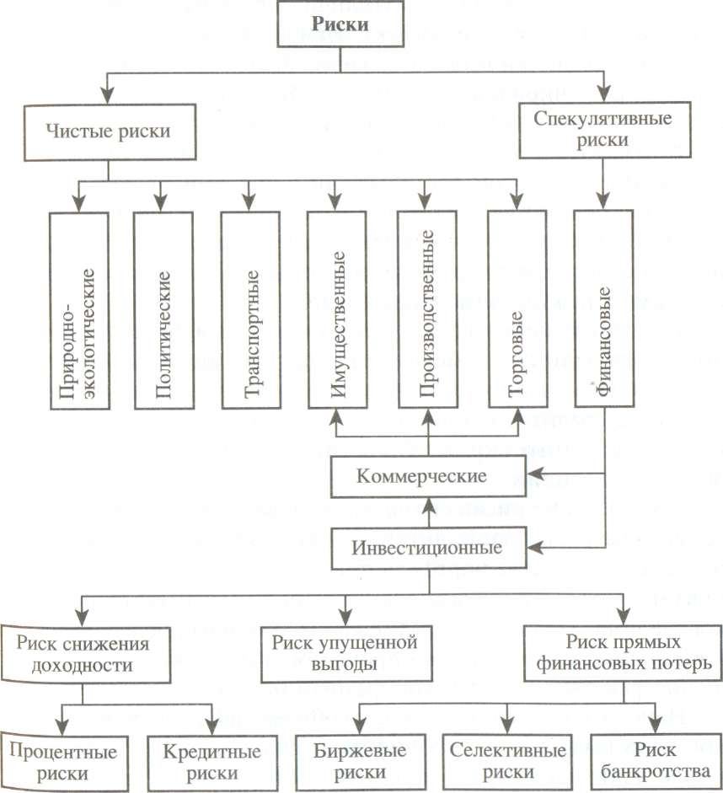
Рис. 10.1. Общесистемная классификация рисков

В отличие от чистых, спекулятивные риски в полной мере определяются управленческим решением. Нередко спекулятивные риски имеют неопределенный характер проявления, их аналитические оценки изменяются с течением времени.
Кредитный риск представляет собой опасность неуплаты заемщиком основного долга и процентов, причитающихся кредитору. К кредитному риску относится также риск такого события, при котором эмитент, выпустивший долговые ценные бумаги, окажется не б состоянии выплачивать проценты по ним или основную сумму долга.
Такая неопределенность увеличивает не только риск, но и, как правило, полезный эффект. Наиболее ярко спекулятивные риски проявляются в таких областях деятельности, которые зависят от рыночной конъюнктуры. Поэтому часто спекулятивные риски называют динамическими рисками.
Коммерческий риск связан с производственно-хозяйственной или финансовой деятельностью, главной целью которой является получение прибыли. Коммерческий риск является результатом совокупного действия всех факторов, определяющих различные виды рисков: валютных, политических, предпринимательских, финансовых и др.
Валютный риск рассматривается как опасность валютных потерь, связанных с изменением курса иностранной валюты по отношению к национальной валюте при проведении внешнеторговых, кредитных, валютных операций, операций на фондовых или валютных биржах. Он возникает при наличии открытой валютной позиции.
Портфельные риски связаны с портфелем инвестиций. Стратегическое размещение активов определяет, как должны быть размещены средства портфеля при долгосрочных прогнозах, основанных на таких показателях, как доходность, ее дисперсия и ковариация. Тактическое размещение активов определяет на основе данных краткосрочных прогнозов, как должны быть размещены средства в каждый конкретный момент.
Наиболее универсальный способ классификации рисков основан на выделении операционной, финансовой и инвестиционной деятельности, поскольку именно эти виды деятельности определяют динамику и результаты производственных и инновационных процессов.
Инновационные риски (риски инновационных проектов) связаны с инновационной деятельностью, главной целью которой является реализация инновации. Инновационный риск является результатом совокупного действия всех факторов, определяющих различные виды рисков: валютных, политических, предпринимательских, финансовых и др. Поскольку инновационная и предпринимательская деятельность является областью пересечения интересов различных сторон, преследующих противоречивые цели, невозможно разработать единую систему классификации рисков.
Деловой риск (риск предпринимательской деятельности) возникает в предпринимательской деятельности и связан с вероятностью снижения выручки до уровня, не покрывающего предпринимательские издержки. Этот риск появляется в результате неблагоприятного изменения конъюнктуры (конъюнктурные риски) или ошибочной рыночной политики (маркетинговые риски), что связано с необходимостью снижения цен под влиянием конкуренции либо с невозможностью реализации товаров (продукции, услуг) в запланированном объеме.
Оценка инновационного риска осуществляется по правилам, аналогичным оценке коммерческих рисков. В отличие от коммерческих, инновационные риски связаны с коммерциализацией новых видов товаров и услуг.
В процессе реализации инновационного проекта осуществляются разные виды деятельности: операционная, инвестиционная и финансовая. Все перечисленные виды деятельности связаны с типовыми рисками инвестиционного проекта.
К рискам инновационных проектов следует отнести ряд специфических рисков.
Научно-технические риски:
- отрицательные результаты НИР,
- отклонения параметров ОКР,
- несоответствие технического уровня производства техническому уровню инновации,
- несоответствие кадров профессиональным требованиям проекта,
- отклонение в сроках реализации этапов проектирования,
- возникновение непредвиденных научно-технических проблем.
Риски правового обеспечения проекта:
- ошибочный выбор территориальных рынков патентной защиты,
- недостаточно «плотные» патентные защиты,
- неполучение или запаздывание патентной защиты,
- ограничение сроков патентной защиты,
- отсутствие у предприятия просроченных лицензий на отдельные виды деятельности,
- «утечка» отдельных технических решений,
- появление патентно защищенных конкурентов.
Риски коммерческого предложения:
- несоответствие коммерческого предложения рыночной стратегии фирмы,
- отсутствие поставщиков необходимых ресурсов и комплектующих,
- невыполнение поставщиками обязательств по срокам и качеству поставок.
В целом риск, возникающий в инновационной деятельности, включает следующие основные виды рисков:
  - Риски ошибочного выбора инновационного проекта. Одной из причин возникновения данного риска является необоснованное определение приоритетов экономической и рыночной стратегии организации, а также соответствующих приоритетов различных видов инноваций, способных внести вклад в достижение целей организации. Это может произойти в силу ошибочной оценки роли краткосрочных и долгосрочных интересов собственников организации. Если проект разрабатывается не под конкретного заказчика, а является инициативным, выполняется на основе исследовательского задела автора инновации, который, как правило, переоценивает практическую значимость имеющегося у него исследовательского задела и исходит из заведомо оптимистического взгляда на значимость своих изобретений для будущих потребителей, может возникнуть риск неиспользования или ограниченного применения результатов разработки.
- Риски не обеспечения инновационного проекта достаточным уровнем финансирования. Они включают: риск неполучения средств, необходимых для разработки инновационного проекта (организация не может привлечь инвесторов из-за невозможности убедить их в достаточной эффективности инновационного проекта);
- риск при использовании самофинансирования проекта (проект может оказаться без достаточных финансовых средств в силу невыполнения организацией финансового плана по прибыли и внереализационным доходам);
- риск при использовании внешних источников финансирования (бюджет проекта может оказаться дефицитным по причине ликвидации, банкротства либо наложения ареста на имущество кредиторов, закрытия кредитной линии или приостановления платежей по ней в результате ухудшения платежеспособности кредиторов).
3. Маркетинговые риски текущего снабжения ресурсами возникают при реализации инновационного проекта и сбыта результатов инновационного проекта. Маркетинговые риски в первую очередь обусловлены техническими особенностями инновационного проекта. В некоторых случаях для его реализации требуются уникальное оборудование или высококачественные комплектующие и материалы, которые также требуют разработки и освоения. Поэтому в некоторых случаях перед организацией встает проблема поиска поставщиков, способных разработать подобные уникальные ресурсы для инновационного проекта. Кроме этого, может оказаться, что поставщики, на которых рассчитывала организация при разработке инновационного проекта, откажутся от своих обязательств, и организация не сможет получить (приобрести) оборудование, сырье, материалы, комплектующие по ценам, которые заложены в проекте. Маркетинговые риски разрабатываемого инновационного проекта могут также быть связаны со следующими видами рисков:
- риск ошибочного выбора целевого сегмента рынка, возникающий, если спрос на новшество на выбранном сегменте оказывается нестабильным или на данном сегменте рынка потребность в новшестве недостаточно сформировалась, а также если выбран сегмент рынка, где потребность в новшестве оценена неверно или потребность в новшестве ограничена;
- риск ошибочного выбора стратегии продаж новшества из-за неудачной организации сети сбыта и системы продвижения новшества к потребителю;
- риск проведения неэффективной рекламы новых товаров и Услуг либо товаров с усовершенствованными характеристиками.
- Риски неисполнения хозяйственных договоров (контрактов) бывают следующие:
- риск отказа партнера от заключения договора после проведения переговоров (в случае необходимости изменения предварительных условий контракта и в случае недобросовестности партнера);
- риск заключения договоров (контрактов) с недееспособными или неплатежеспособными партнерами (контрагентами);
- риск невыполнения партнерами договорных обязательств в установленный срок, в результате чего у организации возникают потери, связанные с нарушением графиков поставок, невыполнением партнерами работ, необходимых для осуществления инновационного проекта.
- Риски усиления конкуренции. Причины их могут быть следующие:
- утечка конфиденциальной информации по вине сотрудников организации либо в результате промышленного шпионажа, предпринятого конкурентами; неправильный выбор рынков сбыта и неполная информация о конкурентах или отсутствие достоверной информации о них;
- замедленное внедрение нововведений по сравнению с конкурентами из-за отсутствия необходимых средств для проведения НИР, внедрения новых технологий, освоения производства новых высококачественных и конкурентных товаров;
- недобросовестность конкурентов (использование методов недобросовестной конкуренции);
- появление на рынке производителей из других отраслей, предлагающих однотипные, взаимозаменяемые товары, способные удовлетворить спрос потребителей.
- Риски, связанные с недостаточным уровнем кадрового обеспечения.
- Риски, связанные с обеспечением прав собственности на инновационный проект, возникают по различным причинам:
- необеспечение условий патентования технических, дизайнерских и маркетинговых решений, возникающие в результате недостаточно «плотной» патентной защиты изобретений, ноу- хау и технологий;
- опротестование патентов, защищающих принципиальные технические и прочие подобные решения (вероятность потерь в случае объявления недействительными патентных прав, на ос- цове которых организация уже осуществляет инновационныи проект и рассчитывает получить монопольную прибыль).
При организации системы управления рисками инновационного проекта на предприятии необходимо иметь в виду, что эффективность действия данной структуры определяется прежде всего соблюдением принципа синергетического эффекта.
Синергический эффект (от греч. synergia — взаимодействие):
1) системный эффект, связанный с тем, что система как целостность всегда характеризуется набором свойств, превышающим сумму свойств всех ее отдельных элементов;
2) в теории организации синоним эффекта кооперации деятельности. В ряде концепций синергический эффект рассматривается как интегральный показатель эффективности деятельности административной организации;
3) эффект нового качества, возникающий в результате объединенного, скоординированного и синхронизированного взаимодействия различных видов производств под единым управлением.
Закон синергии — для любой организации существует такой набор элементов, при котором ее потенциал всегда будет либо существенно больше простой суммы потенциалов входящих в нее элементов (фондовый, трудовой потенциал и др.), либо существенно меньше.
Задача руководителя заключается в том, чтобы найти такой набор элементов, при котором синергия носила бы созидательный характер. Из этого следует, что в задаче повышения эффективности риск-менеджмента в рамках управления инновационным проектом не существует второстепенных элементов, и оптимизация действий каждого из них является стратегически важной задачей для предприятия. Это относится и к одному из ключевых этапов риск-менеджмента — задаче классификации рисков.
Группа классификационных факторов для рисков инновационного проекта включает следующие.
  - Источник риска. Одной из существенных характеристик Риска является то, что он всегда создается конкретным объектом, а не является абстрактным понятием. Источник риска позволяет определить весь спектр объектов-участников в образовании «рискограммы» инновационного проекта — распределить Усилия риск-менеджмента по конкретным объектам.
  - Управляемость. Постановка задачи риск-менеджмента сводится, с одной стороны, к определению «рискообластей», на которые необходимо оказывать определенное управленческое воз действие, и, с другой стороны, «рискообластей», для работы в которых необходимо вырабатывать адаптационные механизмы в силу невозможности управления ими. Таким образом, здесь з_{а}_ дача классификации — разделение рисков на те, для которых должны разрабатываться механизмы воздействия, и те риски для которых надлежит разрабатывать механизмы адаптации.
  - Приемлемость. Риски инновационного проекта характеризуются различной степенью последствий наступления того или иного неблагоприятного события как для инновационного проекта, так и для самого субъекта, реализующего данный инновационный проект. Приемлемость позволяет распределить риски по весомости в отношении воздействия на реализацию проекта. Здесь основная задача классификации — выделение так называемой совокупности катастрофических (критических) рисков, наступление которых недопустимо, поскольку это однозначно приводит к срыву проекта.
  - Время возникновения. Признаком совокупности рисков инновационного проекта является разновременность появления ее элементов. Время возникновения позволяет выработать единую систему управления рисками во временной взаимосвязи действий, а также оптимально распределить усилия по прогнозированию и принятию превентивных и оперативных мер.
  - Продолжительность воздействия. Введение данного классификатора позволяет определить тяжесть наступления того или иного события в отношении продолжительности воздействия на предприятие. Здесь задачей риск-менеджмента является выделение в особую группу рисков, способных стать генетическими. Такая группа рисков нуждается в четкой выработке программы долгосрочного управления и мониторинга.
  - Степень детерминированности. Поскольку инновационный проект реализуется в рамках различных информационных сред, от детерминированной до принадлежащей к системе нечетких множеств, то и сама совокупность рисков состоит из набора:
- вероятностно-детерминированных рисков (распределение случайной величины точно известно, но неизвестно, какое конкретно значение примет случайная величина);
- рисков, характеризующихся субъективной вероятностью (распределение случайной величины неизвестно, но известны
- вероятности отдельных событий, определенные экспертным
- путем);
- рисков с природой интервальной неопределенности (распределение случайной величины неизвестно, но известно, что _{оН}а может принимать любое значение в определенном интервале);
- а также рисков, по природе принадлежащих к нечетким множествам, когда исход события известен лишь в некотором приближении с определенной степенью принадлежности к этим исходам.
Из такого определения риска следует, что, во-первых, у рисков инновационного проекта разная возможность прогнозирования, во-вторых, разная природа распознания, а соответственно и разная возможность применения того или иного метода распознания и прогнозирования.
- Традиционность-специфичность. Риск инновационного проекта — это совокупность рисков, специфических конкретно для данного инновационного проекта, реализуемого в среде конкретного экономического субъекта, и рисков, характерных для традиционных бизнес-процессов. Необходимость введения подобного классификационного признака базируется на определении инновационного проекта, обладающего особенностями по сравнению с рисками традиционных видов финансово-хозяйственной деятельности и общностями, предполагая, что в силу такой двойственной природы ему присущи как традиционные риски для ординарной бизнес-деятельности, так и специфические для данного проекта. При этом здесь целесообразно выделить отдельно риски, связанные с инновационным проектом, а также с конкретным предприятием, отраслью, и т. д.
- Ретроспективность («генетичность»). Учитывая, что риск инновационного проекта — это не только совокупность рисков, порождаемых принятием решения о реализации инновационного проекта, но и вся совокупность рисков продуцирующего его субъекта, целесообразно добавить ретроспективность («генетичность») к группе классификационных факторов. Такая классификация рисков позволит выявить, какие риски в проекте порождены текущей деятельности предприятия, а какие связаны непосредственно с внесением в деятельность предприятия инновационной задачи.

3.2. Методы оценки риска в инновационном бизнесе
При анализе проекта в отношении его рисков требуется прежде всего идентифицировать возможные области риска применительно к конкретному проекту. Эта задача решается обычно экспертными методами. Они позволяют в какой-то мере компенсировать недостатки имеющейся информации о разрабатываемом проекте. В частности, на этом этапе широко используют опыт экспертов и их знания о проектах-аналогах, что позволяет прогнозировать возможные зоны риска и последствия принимаемых решений.
На этапе идентификации рисков необходимо не только определить, какие риски существуют для данного проекта, но и оценить вероятность каждого из них для проекта.
Алгоритм экспертной оценки рисков проекта включает:
  - составление полного перечня возможных рисков по фазам жизненного цикла проекта;
  - экспертизу опасности каждого из рисков (измеряемой в баллах), их вероятности (измеряемой в долях единицы), важности рисков (как произведения опасности риска и вероятности его наступления);
  - ранжирование рисков по степени важности для проекта.
Анализ рисков позволяет оценить целесообразность участия
в проекте и выработать меры по защите от возможных потерь. В работе по анализу должны быть задействованы все участники проекта. При этом:
- заказчик использует результаты анализа в разработке проекта;
- подрядчик стремится ограничить число и «цену» факторов риска, за которые он должен нести ответственность, и по результатам анализа может сформировать более реалистичный, потенциально безубыточный план своих действий в рамках проекта;
- банк использует результаты анализа для определения условий кредитования проекта;
- страховая компания формирует обоснованные условия имущественного или иного страхования участников проекта. Различают качественный и количественный анализ рисков- Качественный анализ имеет целью определить факторы, области и виды рисков, количественный позволяет оценить отдельные риски и риск участия в проекте в целом.
Общую стратегию оценки рисков инноваций можно представить в виде алгоритма анализа риска (рис.3.2).
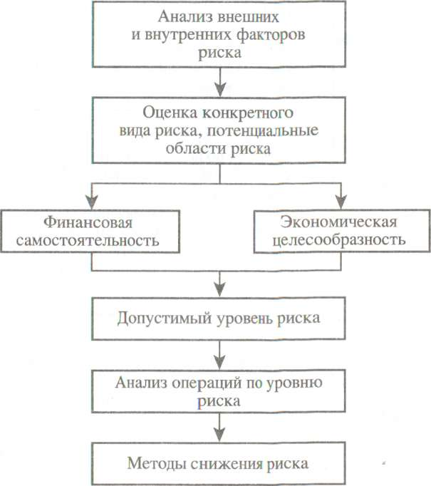

Рис.3.2. Алгоритм анализа риска

При оценке рисков инноваций используют две группы факторов:
- объективные, не зависящие непосредственно от организации (инфляция, конкуренция, политические и экономические кризисы, экология, таможенные пошлины, режим наибольшего благоприятствования, наличие свободных экономических ³он и т.п.);
- субъективные, характеризующие состояние организации (производственный потенциал, технический уровень, специализация, производительность, контакты и кооперативные связи, Надежность контрактов и инвесторов и т. п.).
Управление инновациями: теория и практика
Количественный анализ можно формализовать и сформировать ряд методов: статистические, аналитические, методы экспертных оценок и методы аналогов (рис. 10.3).
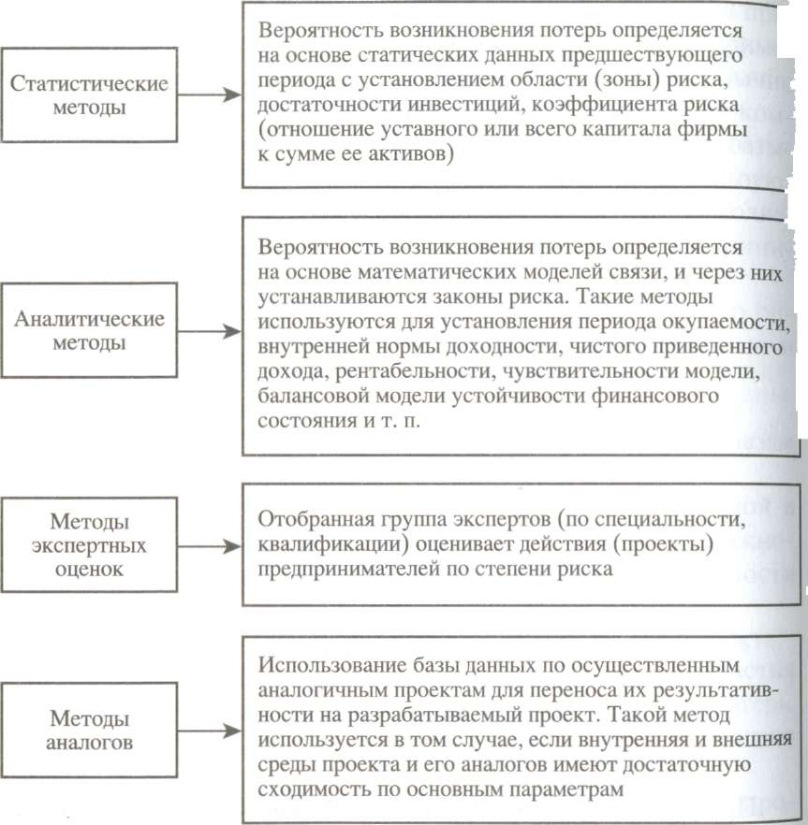
Рис. 10.3. Методы количественного анализа рисков

Наиболее точные результаты оценки рисков дает применение статистических методов, и в частности методов статистических испытаний, которые позволяют анализировать и оценивать различные «сценарии» реализации проектов.
В особо сложных задачах для формализованного описания неопределенности используют метод Монте-Карло, относящийся к статистическим методам (рис. 10.3). Он основан на применении имитационных моделей. Последние позволяют создавать множество сценариев, учитывающих заданные ограничения на исходные переменные. Метод характерен тем, что он наиболее полно отражает все возможные неопределенности, которые могут возникнуть при выполнении проекта по каждому из возможных сценариев. Посредством ограничений, заданных в качестве исходных, он позволяет учитывать практически всю информацию, имеющуюся в распоряжении аналитика проекта.
К существенным преимуществам этого метода относится то, что он позволяет получать «интервальные» (а не «точечные») характеристики показателей эффективности проекта.
Реализация метода сводится к выполнению следующих этапов:
- создание прогнозной модели;
- выявление ключевых факторов — переменных, которые влияют на результаты проекта наиболее существенно и имеют наибольшую вероятность наступления;
- отыскание распределения вероятности ключевых факторов;
- выявление корреляционных зависимостей между переменными;
- генерирование множества случайных сценариев, возможных при заданных ограничениях;
- статистический анализ результатов эффективности моделирования.
При вычислении распределения вероятности ключевых факторов сначала устанавливают минимальное и максимальное значения, которые, по мнению аналитика, могут принять ключевые факторы, а затем прогнозируют вид и параметры распределения вероятности внутри заданных границ.
Существует и другой взгляд на качественную и количественную оценку рисков. Так, качественная оценка риска проводится преимущественно экспертными методами в условиях неопределенности и используется при сравнении ограниченного числа альтернатив принимаемых решений. Количественная оценка риска предполагает математическую оценку меры и степени риска. Полученные значения включаются в расчеты, обосновывающие экономическую эффективность принимаемых решений. Качественная оценка рисков. Она осуществляется в основное
посредством рейтинга.
Рейтинг — это числовой или порядковый показатель, отображающий важность или значимость определенного объекта или явления.
Рейтинговый метод — это метод качественной оценки на основе формализации экспертных методов, который позволяет упорядочивать риски по анализируемым факторам.
Одной из первых и самой простой формой проведения рейтинговой оценки стал так называемый ранкинг (ranking — ранжирование). Ранжирование предполагает упорядочивание оцениваемых объектов в порядке возрастания или убывания их качеств. Ранжирование может осуществляться несколькими методами, но достаточно часто в их основе лежат экспертные мнения — суждения специалистов об оцениваемом объекте.
Непосредственное ранжирование является самым простым способом проведения рейтинга. Сущность этого метода (ранговая корреляция) состоит в том, что эксперты располагают в определенном порядке (как правило, возрастания или убывания качеств) оцениваемые объекты, затем рассчитывается среднее арифметическое место каждого объекта и в соответствии с этим значением составляется окончательно упорядоченный список. Достоверность результатов экспертизы проверяется по значению коэффициента конкордации — согласованности методов экспертов.
Более сложным вариантом ранжирования является попарное сравнение, в соответствии с которым эксперты, сопоставляя поочередно каждые два оцениваемых объекта, определяют, какой из них лучше, затем эти мнения усредняются, и составляется окончательный рейтинг с учетом соблюдения транзитивности: «Если А лучше В, В лучше С, то А лучше С». Проблема применения такого способа связана с тем, что экспертам приходится анализировать большое число пар, при этом усреднение может привести к логическому противоречию: «А лучше В, В лучше С. С лучше А». Кроме того, непосредственное ранжирование невозможно применить, если список оцениваемых объектов остается открытым.
Ранжирование на основе балльной оценки сочетает в себе преимущества непосредственного ранжирования и ранговой корреляции. При этом список оцениваемых объектов может быть неограничен. Эксперты сами называют число объектов и ₀ценивают их в баллах или располагают их в определенном порядке , при этом порядковому номеру присваивается соответствующее число баллов. Для получения окончательно упорядочении? списка ранжируемых объектов баллы складываются, а объекты располагаются в порядке возрастания или убывания баллов.
Балльное ранжирование стало одним из наиболее популярных методов рейтинговой оценки в практике российских информационных и аналитических агентств.
Главная проблема ранжирования как одного из методов оценки связана с тем, что сравнения объектов осуществляются по нескольким показателям, и результаты могут быть неоднозначными: лидер по одному показателю может стать аутсайдером по другому. Поэтому бывает рейтинг, в котором объекты ранжированы отдельно по каждому показателю. Право определить, какое из ранжированных качеств является наиболее важным, предоставляется тому, кто использует результаты рейтинга. Предпринимаются также попытки согласования ранжированных списков на базе элементарных методов расчета средневзвешенных величин с учетом коэффициентов весомости (важности для анализа) показателей или специального математического и логического аппарата.
Для того, чтобы снизить субъективное влияние экспертов на результаты оценки, наряду с оцениваемыми показателями в рейтинг включаются объективные характеристики объектов, реально поддающиеся измерению и сопоставлению без участия экспертов. Рейтинг в этой форме получил наименование скоринга (scoring), который является оцениванием на основе системы показателей и балльной оценки.
Использование результатов рейтинга значительно упрощает аналитическую работу по управлению рисками. Анализ рисков проводит рейтинговое агентство, оно же разрабатывает рекомендации в отношении работы в данной области.
Количественная оценка рисков. В этом случае проводят математическую оценку рисков и определяют меру риска.
Математическая оценка рисков. При оценке риска вполне обосновано применение аппарата математической статистики и теории вероятностей в случаях, когда:
- речь идет об инновациях, имеющих аналоги. Тогда становится справедливым применение методов математической статистики для оценки наиболее вероятных параметров инновационного процесса и его результатов;
- инновация не имеет аналогов, либо организация - инноватор не обладает достаточным опытом для внедрения инновации либо инновационный процесс реализуется в условиях нестабильности. Тогда используется аппарат теории вероятностей позволяющий моделировать инновационные процессы с большей точностью, а следовательно, более адекватно определять меры по управлению риском.
Стохастические методы позволяют также моделировать результаты инновационной деятельности с учетом разработанных мероприятий по снижению рисков и тем самым оценивать их эффективность.
Для формализованного представления риска в инновационной деятельности необходимо исходить из следующего:
- существуют объективные закономерности, определяющие ход и результат инновационной деятельности. Проявления этих закономерностей подтверждаются статистическими наблюдениями за инновационной деятельностью, однако ход реализации каждой конкретной инновации и ее результат непредсказуемы; j
- статистика инновационных процессов подчиняется общим правилам математической статистики;
- важнейшими характеристиками риска являются вероятность возникновения неблагоприятной ситуации в процессе инновационной деятельности и количественная оценка этой «не благоприятности» ;
- для количественной оценки риска инновационной деятельности применяется методологический аппарат теории полезности, позволяющий учитывать не только экономические, но и все другие аспекты инновационной деятельности, а также дающий возможность применять комплексную оценку по нескольким аспектам процессов реализации нововведений.
При принятии решения о реализации нововведений необходимо определить, возможно ли в данной области управление рисками. Если анализ показывает, что в ходе инновационной деятельности реально может быть достигнут только тот или иной конкретный (и никакой другой) результат, то такие инноваций являются безрисковыми.
Если же в ходе анализа установлено, что возможно получить несколько результатов инновации, каждый из которых неодинаково оценивается инноватором (самый удачный, удачный, абсолютно неудачный), то подобные инновации называются рисковыми.
Для рисковых инноваций в первую очередь оценивается параметр наиболее ожидаемого результата (г_{с}), определяемый по формуле:
г_{е}= У^{n}_{i=1}(p_{i*}r_{i}) (10.1)
где г_{i}- — i-й возможный результат инновации;
р_{i} — вероятность i-го результата;
п — число возможных результатов.
Количественной оценкой риска той или иной инновации принято считать вариацию var — разброс возможных результатов инновационной операции относительно ожидаемого значения (математического ожидания). Этот показатель рассчитывается как среднее квадратичное отклонение от ожидаемого результата:
var = У^{n}_{i=1}p_{i*}r_{i}) (10.2)
Для оценки риска используется также показатель среднего линейного отклонения о, который иногда называют дисперсией:
o = Jvar. (10.3)
Относительное линейное отклонение оценивается с помощью показателя стандартного отклонения, или колеблемости:
у = —. (10.4)
^е
Чем выше коэффициент вариации, или колеблемость, тем более рискованной считается инвестиция.
Мера риска. Используемая в процессе принятия управленческих решений экономическая оценка меры риска показывает возможные потери либо в результате оцениваемой производственно-хозяйственной или финансовой деятельности, либо вследствие неблагоприятного изменения состояния внешней среды. В зависимости от конкретных условий принятие решения мера риска может оцениваться либо как наиболее реальный негативный результат, либо как пессимистическая оценка возможного результата. Если для описания риска адекватно применение нормального распределения, то мера риска соответственно может оцениваться как математическое ожидание:

М_{р}= М₀=У^{n}_{i=1}x_{i}p_{i}= У^{n}_{i=1}x_{i}v_{i /} У^{n}_{i=1}v_{i} (10.5)

где М_{р} — мера риска;
М₀ — наиболее ожидаемый результат (математическое ожидание),^
Xj — размер потерь в ходе /'-го наблюдения;
Pi — вероятность возникновения потерь в результате /-го наблюдения;
V,- — число случаев наблюдения /'-го результата;
п — общее число наблюдаемых результатов.
Если показатель меры риска используется как пессимистическая оценка результата, то применяется формула максимально возможного негативного отклонения — «три сигмы»:
м_{р}=[м₀-3у] (10.6)
Однако мера риска может быть менее М_{а} — За, если максимальные потери реально менее расчетного значения. В этом случае мера риска совпадает с максимальными потерями в результате реализации инновационного проекта.
При принятии решения в области управления риском часто используются кумулятивные статистические кривые (графики Лоренца), на которых накопленным итогом отражается вероятность неблагоприятной ситуации в зависимости от оценки не благоприятности .
Общая оценка риска проекта. Реальный инновационный проект характеризуется проявлением рисков в различных областях под влиянием различных факторов инновационного процесса. Тогда полезность этих факторов оценивается с помощью различных показателей, по различным шкалам и критериям. Тем не менее нередко возникает задача общей оценки риска инноваций как общего успеха или неудачи.
Общая оценка риска необходима, если речь идет об определении значения коэффициента дисконтирования, включающего премию за риск.
Чтобы получить общую оценку риска, используются следующие правила:
- правило поглощения рисков — если риски относятся к одной области деятельности и/или их мера совпадает, но проявление негативных факторов происходит независимо один от другого, вероятность их проявления оценивается по максимальному значению:
Р₀= max{p_{i}}, (10.7)
где Р₀ — общая степень риска в данной области;
Pi — степень частных рисков в данной области;
- правило математического сложения рисков — если риски относятся к разным областям деятельности и/или их меры различаются, но проявление негативных факторов происходит независимо один от другого, вероятность их проявления р₀ оценивается по правилам для суммы вероятностей независимых событий, а мера риска М_{ро} оценивается как среднеарифметическая; для двух факторов имеем:
Ро= Р₁ + Р₂+Р₁ * Р₂ (10.8)

M_{po}= У(p_{i}* M_{pj}) / Уp_{i} (10.9)

где M_{pj} — частная мера риска в данной области;
- правило логического сложения рисков — если риски относятся к разным областям деятельности и/или их меры риска различаются, а негативные факторы проявляются в зависимости один от другого, вероятность их проявления оценивается на основе правила логического сложения:
Р₀= 1-П^{n}_{i=1}q_{i} (10.10)

q_{i} — оценка риска для /'-го события;
п — число факторов.
Степень риска может рассчитываться как сумма произведи ний риска одного события на шансы других:
Р_{o}=У_{i}[p_{i}*Пq_{i}] (10.11)
где р, — степень риска для /-го случая;

q_{i}, — оценка шанса для /-го случая (q, = 1 — р,).
Если мера риска предшествовавшего этапа инновационного проекта перекрывает меру риска последующего, непосредственно связанного с первым, то второй исключается из расчетов; в противном случае учитывается только риск второго этапа.

3.3. Способы снижения рисков в инновационной деятельности
Избежать полностью риска в инновационной деятельности невозможно, так как инновации и риск — две взаимосвязанные категории. Для снижения риска в инновационной деятельности могут быть рекомендовано несколько путей:
- распределение риска между участниками;
- резервирование;
- страхование;
- диверсификация инновационной деятельности;
- передача риска путем заключения контрактов.
Распределение риска между участниками. Принцип распределения заключается в том, чтобы передать максимальную ответственность за риск тому участнику, который лучше всех может его контролировать. Теория надежности показывает, что с увеличением числа параллельных звеньев в системе вероятность отказов в ней снижается пропорционально этому показателю. Поэтому распределение риска между участниками повышает надежность достижения результатов.
Риск инновационной деятельности, как правило, передается путем заключения разных типов контрактов:
- строительные контракты (все риски, связанные со строительством, берет на себя строительная организация);
- аренда машин и оборудования (лизинг);
- контракты на хранение и перевозку грузов; контракты продажи, обслуживания, снабжения (соглашение о снабжении материалами, сырьем, необходимыми для реализации инновационного проекта, на условиях поддержания не- снижаемого остатка на складе; аренда оборудования, используемого для осуществления проекта, с гарантией его технического обслуживания и технического ремонта; гарантия поддержания производительности определенных технических характеристик используемого оборудования; договоры на сервисное обслуживание техники, необходимой для инновационной деятельности);
. договор факторинга (финансирование под уступку денежного требования — передача организацией кредитного риска позволяет получить 100% гарантию на исполнение всех платежей, уменьшая тем самым кредитный риск организации);
. биржевые сделки, снижающие риск снабжения инновационного проекта в условиях инфляционных ожиданий и отсутствия надежных оперативных каналов закупок (приобретение опционов на закупку товаров и услуг, необходимых для осуществления проекта, цена на которые в будущем может увеличиться;
- опцион — документ, в котором поставщик гарантирует продажу товара по фиксированной цене в течение определенного срока;
- фьючерсный контракт на закупку растущих в цене товаров; фьючерс представляет собой соглашение о поставке товара в будущем, в котором унифицированы практически все условия, в частности качество, упаковка и маркировка, порядок рассмотрения споров и т. д.
Резервирование. Резерв всегда повышает надежность функционирования системы, так как при отказе элемент может быть заменен из резерва. Величина резерва должна быть не меньше величины колебания параметров системы во времени. В этом случае затраты на резервы должны всегда быть ниже издержек (потерь), связанных с восстановлением отказа.
Страхование. Это, по существу, передача определенного риска страховой компании. Поскольку с увеличением роста риска сумма ставок страхования растет, страховой компании выгодно страховать события при незначительном проценте оплаты риска. Производят страхование от несчастных случаев, сохранности грузов при транспортировании, сохранности оборудования, общей гражданской ответственности по рискам строительных организаций и т.п.
Страхование является важнейшим методом снижения рисков инновационной деятельности. Оно выступает как система, экономических отношений, включающая образование специального фонда средств (страхового фонда) и его использования для возмещения разного рода потерь, ущерба, вызванных не благоприятными событиями (страховыми случаями), путем выплаты страхового возмещения.
Страхуемый вид риска характерен для таких чрезвычайных ситуаций, когда существует статистическая закономерность их возникновения, т.е. определена вероятность убытка. С помощью страхования инновационная организация может минимизировать практически все имущественные, а также многие политические, кредитные, коммерческие и производственные риски. Вместе с тем страхованию, как правило, не подлежат риски, связанные с недобросовестностью партнеров.
Диверсификация инновационной деятельности. Снижение инновационного риска путем диверсификации (разделения) инновационной деятельности предусматривает распределение усилий разработчиков (исследователей), а также капиталовложений для осуществления разнообразных инновационных проектов, непосредственно не связанных один с другим. Если в результате наступления непредвиденных событий один из проектов станет убыточным, то другие проекты могут оказаться успешными и будут приносить прибыль. Однако на практике диверсификация может не только уменьшать, но и увеличивать риск инновационной деятельности, если предприниматель вкладывает средства в инновационный проект, который направлен в ту область деятельности, в которой его знания и управленческие способности ограничены.
Передача (трансфер) риска путем заключения контрактов — еще один метод снижения риска инновационной деятельности. Если проведение каких-либо работ по инновационному проекту слишком рискованно и величина возможного риска неприемлема для инновационной организации, она может передать эти риски другой организации, что выгодно как для стороны передающей (для трансфера), так и для принимающей (для трансфера), если:
• потери, которые велики для стороны, передающей риск, могут быть незначительны для стороны, принимающей риск на себя; трансфера может находиться в лучшей позиции для сокращения
- потерь или контроля за хозяйственным риском.
Большое значение для снижения инновационного риска игр организация защиты коммерческой тайны у разработчика. Р^{а} в_{ы}бор конкретного пути минимизации риска в инновационной деятельности зависит от опыта руководителя и от возможностей инновационной организации. Однако для достижения более эффективного результата, как правило, используется не один, а совокупность методов минимизации рисков на всех стадиях осуществления проекта.
Управление рисками предполагает использование методов снижения рисков и уменьшения связанных с ними неблагоприятных последствий. Для этого сначала выявляют соответствующие факторы, а затем оценивают их значимость.
Управление рисками складывается из следующих основных составляющих:
- подбор опытной команды экспертов;
- подготовка специального вопросника для анализа риска инновационной деятельности;
- . выбор техники анализа риска;
- установление факторов риска и их значимости;
- создание модели механизма действия рисков;
- установление взаимосвязи отдельных рисков и совокупного эффекта от их воздействия;
- распределение рисков между участниками проекта;
- подготовка отчета.
В отчет по анализу рисков обычно включают:
- описание рисков, механизма их взаимодействия и совокупного эффекта, мер по защите от рисков, интересов всех сторон в преодолении опасности рисков;
- оценку выполненных экспертами процедур анализа риска, а также использованных ими исходных данных;
- описание структуры распределения риска между участниками проекта по контракту с указанием того, какие и кому должны быть назначены компенсации и убытки, профессиональные страховые выплаты, долговые обязательства и т. п.;
- колебания рыночной конъюнктуры, цен, валютных курсов;
- возможные виды аварий и отказов оборудования, производственного брака и т. п.;
- неполнота или неточность информации о финансовом положении и деловой репутации предприятий-участников (возможность неплатежей, банкротств, срывов договорных обязательств и т.п.).
При выработке стратегии управления рисками в условиях реализации инновационных проектов рекомендуется использовать следующие правила:
  - Нельзя рисковать больше, чем позволяет капитал, или рисковать многим ради малого.
  - Решение следует принимать при отсутствии сомнения.
  - В случае сомнения — принимать отрицательное решение.
  - Думать о последствиях риска.
  - Помнить, что всегда есть множество решений. Поэтапный процесс управления риском представлен на
рис. 10.4.
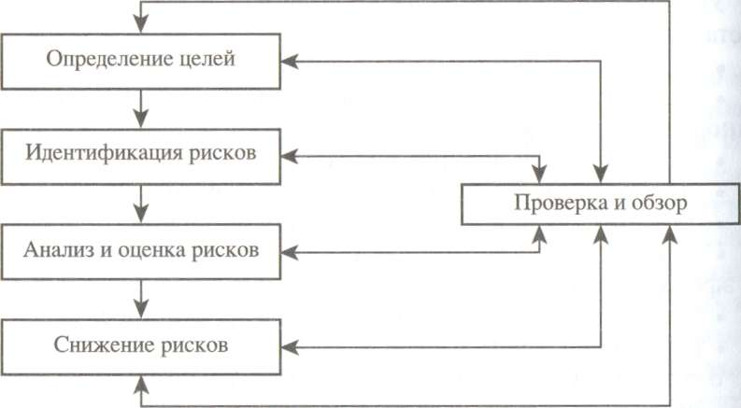
Рис. 10.4. Основные этапы процесса управления риском

1. Определение целей. Этот этап предполагает установление общих целей и параметров, в пределах которых конкретный риск или группа рисков могут быть изучены и приняты решения по ним. Указанные границы могут рассматриваться в стратегическом и организационном аспектах.
Стратегический аспект — это прежде всего определение взаимоотношений между предприятием и окружающей его внешней средой, выявление слабых и сильных сторон предприятия. Здесь особенно важно установление тех критических параметров в позиционировании предприятия во внешней среде, которые могут снизить или расширить его возможности в случае наступления неблагоприятных или благоприятных событий.
Организационные аспекты предполагают постановку целей л задач для различных иерархических ступеней управления предприятием, распределение ответственности между ними за различные типы принятия решения. Основная идея такого распределения заключается в том, что решения, принятые по управлению тем или иным риском, в зависимости от типа могли быть практически реализованы соответствующими структурными подразделениями.
    - Идентификация рисков. На этом этапе необходимо определить перечень тех рисков, которым может быть подвержено предприятие, установить, какие из них являются более важными, какие — менее. Кроме этого, целью идентификации рисков выступает и выявление тех событий (как неблагоприятных, так и благоприятных), которые могут оказать существенное влияние на функционирование предприятия в случае их наступления. Это прежде всего разрешение вопросов: когда, почему и как наступят сопряженные с риском события и каким образом предприятие может отреагировать на них.
    - Анализ и оценка рисков. Анализ рисков состоит из двух этапов: определение возможностей наступления рисков, их вероятностей и оценка возможных последствий. Другими словами, необходимо выявить, какие риски «маловероятны» и какие «весьма вероятны», а также оценить возможные последствия уровня воздействия тех или иных рисков на предприятие в целом. Оценка рисков тесно связана с их анализом. Здесь особое внимание обращают на те риски, к которым существующие методы Управления риском не подходят, и поэтому последующие мероприятия по управлению ими становятся необходимыми.
    - Снижение рисков. Оно включает в себя разработку мероприятий, направленных на снижение вероятности возможного Риска, исключение или попытку его избежать, а также уменьшение серьезности риска в случае его наступления. Кроме того, следует заботиться о том, как покрыть финансовый ущерб от Рисков, которые окажутся неконтролируемыми на допустимом Уровне. Для этого необходимо разработать меры, обеспечиваю- Пше распределение финансовых потерь во времени так, чтобы смягчилось финансовое давление, под которым окажется пред- Приятие в случае появления серьезных убытков.
Эффективное управление риском включает предвидение ^ прогнозирование возможных трудностей и планирование мероприятий с целью уменьшения неблагоприятных последствий, а не просто реагирование на неблагоприятные события после того, как они уже произошли.
5. Проверка и обзор. В связи с тем, что управление риском осуществляется в условиях неполной информации о возможных будущих последствиях принимаемого решения, то весьма вероятно, что многие аспекты избранной стратегии риск-менеджмента могут оказаться неудовлетворительными. Поэтому данный этап обязателен и призван установить, как работают принятая стратегия и тактика риск-менеджмента, чтобы в случае необходимости внести соответствующие коррективы.
Контрольные вопросы

      - Что такое полезность инновации?
      - Дайте определение риска в инновационной деятельности.
      - Какие основные виды рисков возникают в инновационной деятельности?
      - Охарактеризуйте инновационные риски.
      - Перечислите признаки, по которым классифицируют риски, возникающие в организации.
      - Какие основные виды рисков возникают в инновационной деятельности?
      - Перечислите методы качественной оценки риска.
      - Какие методы применяются при количественном анализе рисков?
      - Назовите пути снижения риска в инновационной деятельности.
      - Охарактеризуйте основные этапы процесса управления риском.
ВЫВОДЫ
Риск в организациях возникает в силу неопределенности условий и процессов ее деятельности. Очевидно, что инновационная деятельность, вносящая существенные, а порой и радикальные изменения в производственные процессы, существенно увеличивает неопределенность динамики и результатов деятельности организации. Рост неопределенности повышает риск неудачного результата инновации.
В общем виде риск в инновационной деятельности можно определить как вероятность потерь, возникающих при вложении организацией средств в производство новых товаров и услуг, в разработку новой техники и технологий, которые, возможно, не найдут ожидаемого спроса на рынке, а также при вложении средств в разработку управленческих инноваций, которые, возможно, не принесут ожидаемого эффекта.
Различают качественный и количественный анализ рисков. Качественный анализ имеет целью определить факторы, области и виды рисков, количественный позволяет оценить отдельные риски и риск участия в проекте в целом.
Количественный анализ можно формализовать и подразделить на ряд методов: статистические, аналитические, методы экспертных оценок и методы аналогов.
Для снижения риска в инновационной деятельности может быть рекомендовано несколько путей:
  - распределение риска между участниками;
  - резервирование;
  - страхование;
  - диверсификация инновационной деятельности;
  - передача риска путем заключения контрактов. управление рисками предполагает использование методов снижения рисков и уменьшения связанных с ними неблагоприятных последствий. Для этого сначала выявляют соответствующие факторы, а затем оценивают их значимость.
Управление рисками складывается из следующих основных составляющих:
- подбор опытной команды экспертов;
- подготовка специального вопросника для анализа риска инновационной деятельности;
- выбор техники анализа риска;
- установление факторов риска и их значимости;
- создание модели механизма действия рисков;
- установление взаимосвязи отдельных рисков и совокупного эффекта от их воздействия;
- распределение рисков между участниками проекта;
- подготовка отчета.
Изучив материалы данной главы, студент должен
ЗНАТЬ:
- понятие и виды рисков, их классификацию;
- пути снижения рисков и методы управления рисками в инновационной деятельности

УМЕТЬ :
✓ применять на практике методы снижения риска.

IV. Анализ эффективности инновационной деятельности

4.1. Оценка эффективности инноваций
Эффективность инноваций непосредственно определяется их способностью сберегать соответствующее количество труда, времени, ресурсов и денег в расчете на единицу всех необходимых и предполагаемых полезных эффектов создаваемых продуктов, технических систем, структур. Размер эффекта от реализации инноваций непосредственно проявляется в следующих значениях:
а) продуктовое (улучшение качества и рост товарного ассортимента)
б) технологическое (рост производительности труда и улучшение его условий);
в) функциональное (рост эффективности управления)
г) социальное (улучшение качества жизни за счет использования инноваций).
Следовательно, экономическая ценность инновации определяется ростом прибыльности, расширением масштабов бизнеса и возможностей накопления для последующего реинвестирования капитала.
Цель нововведений в производстве — его интенсивное развитие, повышение эффективности использования ресурсов, а также обеспечение конкурентоспособности бизнеса.
Эффект от нововведений проявляется также в социальной сфере, где за счет повышения доходов более полно удовлетворяются общественные потребности и улучшается безопасность жизни.
Таким образом, эффект инновационной деятельности является многоаспектным.
Научно-техническая эффективность выражается в создании научно-технической продукции (прирост информации) в процессе научного труда. Этот эффект может быть только научным, если имело место приращение только научной информации. Научный эффект является результатом фундаментальных и прикладных исследований (соответственно ФИ и ПИ). Он становится научно-техническим эффектом, если результаты ПИ и ОКР приводят к приросту научно-технической информации.
Управление инновациями: теория и практика В результате освоения ОКР в производстве происходит прир_{0ст} технической информации, представляющий собой технический эффект. Каждый из видов научно-технического эффекта можц₀ оценить экономическим эффектом (научный эффект - потенциальным экономическим эффектом, научно-технический - ожидаемым экономическим эффектом и технический — фактическим экономическим эффектом).
Социальную эффективность инноваций в методологическом плане оценить наиболее сложно. Социальным эффектом называется результат, способствующий удовлетворению потребностей человека и общества, не получающих, как правило, стоимостной оценки (улучшение здоровья, удовлетворение эстетических запросов и т. Д.)- Многие проявления социального эффекта нельзя измерить прямо или косвенно, ограничиваясь лишь качественными показателями. Как правило, чем значительнее социальное достижение, тем сложнее дать ему интегральную количественную оценку.
Экономическая эффективность инновации означает, что результат, получаемый в ходе вложения ресурсов (денежных, материальных, информационных, рабочей силы) в новый продукт или операцию (технологию), обладает определенным полезным эффектом (выгодой). Этот результат приводит к сбережению трудовых, материальных или природных ресурсов либо позволяет увеличить производство средств производства, предметов потребления и услуг, получающих стоимостную оценку.
Вследствие получения экономического эффекта в форме прибыли инновационная организация осуществляет комплексное развитие и повышение благосостояния своих сотрудников. Остальные виды эффекта несут в себе потенциальный экономический эффект. Например, разработанное инновационной организацией изобретение, как новшество высшего уровня, может дать экономический эффект либо после его продажи, либо после реализации товара, разработанного на основе изобретения. Или же повышение степени удовлетворения физиологических потребностей сотрудников инновационной организации сократит потери рабочего времени по болезням, повысит производительность труда, качество воспроизводства трудовых ресурсов и т. д., что нелегко подсчитать сразу в форме экономического эффекта. Снижение выбросов вредных компонентов в атмосферу, почву, воду сохраняет экосистему, увеличивает продолжительность жизни человека и т. д. Этот эффект невозможно сразу перевести в прибыль.
Экономический эффект разработки, внедрения у себя или продажи новшеств может быть потенциальным или фактическим (реальным, коммерческим), а научно-технический, социальный и экологический эффекты могут иметь форму только _{п0}тенциального, ожидаемого экономического эффекта.
В общем виде экономическая эффективность инноваций определяется сопоставлением экономических результатов с затратами, вызвавшими результат.
Инновации изменяют следующие основные характеристики производства:
- объем производства и продаж (реализуемая продукция);
- текущие затраты;
- размер созданного и функционирующего имущества (основных производственных фондов и нематериальных активов);
- численность занятых в производстве;
- длительность хозяйственного цикла.
Сопоставление вариантов инноваций проводят, используя два типа показателей эффективности инноваций в производственной сфере.
Показатель эффективности затратного типа представляет собой отношение результата инновации к величине совокупного живого и овеществленного труда (цена инноваций), которое было потреблено.
Показатель эффективности инноваций ресурсного типа представляет собой отношение результата к величине примененных производственных ресурсов в стоимостном выражении. При этом результат нововведения в производстве принимается в годовом исчислении. Например, затратный тип показателей эффективности представлен в виде результата производства на 1 руб. инновационных затрат, а ресурсный — показателем фондоемкости, т.е. величиной, обратной отношению результата (товарной продукции) к среднегодовой стоимости основных производственных фондов.
В силу специфики любого хозяйственного процесса в реальном секторе требуется множество показателей, характеризующих производство до и после нововведения, каждый из которых Дает информацию об изменениях трудоемкости, материалоемкости, фондоемкости выпускаемой продукции.
В целом экономическую эффективность инноваций следу_{ет} рассматривать в двух направлениях:
- производство и реализация инновации;
- покупка инновации.
Продуцент, производя инновацию, а продавец, продавая ее преследуют одну и ту же цель - получить денежные средства или в полную собственность, или взаймы, чтобы затем вложить их в выгодный проект.
Обобщающая характеристика экономической эффективности от производства и реализации инновации, приносящей денежные средства, представлена показателем абсолютной эффективности:

Е = L : I, (12.1)
где L — прирост экономического результата, например прибыли (снижение затрат);
/ — инвестиции (капитальные вложения).
Для качественного сопоставления вариантов инноваций в производстве, где возможны случаи изменения единовременных и текущих затрат в противоположных направлениях, используется формула приведенных затрат:
3_{n} = С_{n} + г I_{n} -min, (12.2)
где 3_{n} — приведенные затраты по варианту я;
С_{n} — текущие затраты (себестоимость) по этому варианту;
I_{n} — инвестиции (капитальные вложения) по этому же варианту;
г — коэффициент эффективности, заданный предпринимателем (инвестором).
В современных условиях коэффициент эффективности г, являющийся величиной, обратной сроку окупаемости инвестиций, устанавливается предпринимателем исходя из конъюнктуры финансового рынка и ожидаемых результатов нововведения. Ранее по народному хозяйству в целом нормативный коэффициент сравнительной эффективности капитальных вложений устанавливался в диапазоне от 0,1 до 0,24 в зависимости от вида продукции (отрасли) и региона, его широко используют и сейчас.
В показателе ресурсного типа отражаются вся совокупность использованных ресурсов и полная величина экономического результата, полученного от инновации. При неизменности выпуска продукции и используемых ресурсов этот показатель, рассмотренный в динамике, может служить характеристикой степе- ИИ использования этих ресурсов и определять интенсификацию производства. Для взаимной динамики показателей экономической эффективности нововведений затратного и ресурсного типов характерны две ситуации.
  - Оба показателя или снижаются, или увеличиваются. В любом из этих случаев общее направление изменения эффективности будет однозначным.
  - Указанные показатели могут изменяться в противоположных направлениях в следующих сочетаниях:
а) показатель затратного типа увеличивается, а ресурсного — падает;
б) приведенные затраты уменьшаются, а фондоотдача растет;
в) один из показателей стабилен, а другой изменяется. В случае а приведенные затраты увеличиваются из-за вовлечения новых производственных ресурсов, использование которых уменьшает затраты на производство, но объем ресурсов растет быстрее, чем объем производства. Такое наращивание производства за счет новых производственных ресурсов, отдача от которых ниже, чем до изменений, расценивается как экстенсивное. В случае б эффект от получения отдачи с 1 руб. стоимости использованных ресурсов падает в результате снижения размера ресурсов или ухудшения качества (уровня) их использования. Первая из причин наблюдается редко. Следовательно, в этом случае эффективность производства снижается из-за ухудшения использования ресурсов. При одновременном росте показателей затратного и ресурсного типов интегральная оценка эффективности не вызывает затруднений.
Экономическая эффективность покупки инновации означает получение выгоды покупателем этой инновации.
Экономическую эффективность от вложения капитала в инновацию покупателем рассчитывают в соответствии с рекомендациями ЮНИДО или Методическими рекомендациями по оценке эффективности инвестиционных проектов и их отбору Для финансирования результата, полученного от инновации. При неизменности выпуска продукции и используемых ресурсов этот показатель, рассмотренный в динамике, может служить характеристикой степени использования этих ресурсов и определять интенсификацию производства. Для взаимной динамики показателей экономической эффективности нововведений затратного и ресурсного типов характерны две ситуации.
    - Оба показателя или снижаются, или увеличиваются. В любом из этих случаев общее направление изменения эффективности будет однозначным.
    - Указанные показатели могут изменяться в противоположных направлениях в следующих сочетаниях:
а) показатель затратного типа увеличивается, а ресурсного — падает;
б) приведенные затраты уменьшаются, а фондоотдача растет;
в) один из показателей стабилен, а другой изменяется. В случае а приведенные затраты увеличиваются из-за вовлечения новых производственных ресурсов, использование которых уменьшает затраты на производство, но объем ресурсов растет быстрее, чем объем производства. Такое наращивание производства за счет новых производственных ресурсов, отдача от которых ниже, чем до изменений, расценивается как экстенсивное. В случае б эффект от получения отдачи с 1 руб. стоимости использованных ресурсов падает в результате снижения размера ресурсов или ухудшения качества (уровня) их использования. Первая из причин наблюдается редко. Следовательно, в этом случае эффективность производства снижается из-за ухудшения использования ресурсов. При одновременном росте показателей затратного и ресурсного типов интегральная оценка эффективности не вызывает затруднений.
Экономическая эффективность покупки инновации означает получение выгоды покупателем этой инновации.
Экономическую эффективность от вложения капитала в инновацию покупателем рассчитывают в соответствии с рекомендациями ЮН ИДО или Методическими рекомендациями по оценке эффективности инвестиционных проектов и их отбору Для финансирования.

4.2. Экономическая эффективность вложения капитала в инновацию

Экономическая эффективность инновационного проекта непосредственно связана с проблемой комплексной оценки эффективности капитальных вложений, поскольку проект в дан. ном случае рассматривается как объект инвестирования.
В соответствии с упомянутыми Методическими рекомендациями и принятыми международными стандартами финансово- экономического анализа проектов различают следующие группы показателей эффективности инвестиционного проекта:
- показатели коммерческой (финансовой) эффективности, учитывающие финансовые последствия реализации проекта для его непосредственных участников;
- показатели бюджетной эффективности, отражающие финансовые последствия осуществления проекта для федерального, регионального или местного бюджета;
- показатели экономической эффективности, учитывающие затраты и результаты, связанные с реализацией проекта, выходящие за пределы прямых финансовых интересов участников инвестиционного проекта.
При сравнении различных вариантов инвестиционных проектов и выборе лучшего из них в качестве критериев рекомендуется использовать систему показателей коммерческой эффективности инвестиционных проектов путем установления экономической границы приемлемости рассматриваемых вариантов проектов.
Используемые для сравнения вариантов инвестиционного проекта показатели коммерческой эффективности можно разделить на две группы:
  - Показатели операционной деятельности, а также текущего и перспективного финансового состояния, рассчитываемые на основе баланса и отчета предприятия о прибылях и убытках.
  - Показатели эффективности инвестиций, рассчитываемые на основе данных отчета о движении денежных средств (cashflow).
Рассмотрим более подробно показатели эффективности инвестиций, направленных в различные инновационные проекты.
Ключевая проблема оценки эффективности вложения капитала в инновацию — сопоставимость затрат капитального харак_{т}ера и результатов, которые относятся к различным моментам времени.
Особое внимание обращается на следующие показатели: . опенка спроса и предложения на новую продукцию, позволяющая установить расчетный объем производства и доходов с использованием новшества;
. динамика притока денежных средств (доходов); . цена капитала (инвестиций) и динамика его вовлечения в инновацию (расходов).
Все эти показатели имеют денежную оценку, которая соответственно обладает разной ценностью в разные моменты времени. В общем виде временная стоимость денег может быть сформулирована так: рубль, имеющийся в распоряжении сегодня, и рубль, ожидаемый к получению в будущем, не равны: первый имеет большую ценность по сравнению со вторым.
Простейшая схема инвестирования состоит в том, что некоторая сумма {PV) вкладывается однократно с условием, что через время / будет возвращена большая сумма (FV). Результат такой инвестиции можно оценить с помощью либо абсолютного показателя — прироста:
/ = FV — PV, (4.3)
либо с помощью относительных показателей: наращения /, = FV/PV, дисконта d, = PV/FV. В современной отечественной и зарубежной практике известен ряд формализованных методов, являющихся основой для принятия решений в области инвестиционной политики. Критерии сопоставления требуемых инвестиций и прогнозируемых доходов подразделяются на две группы в зависимости от того, учитывается временной параметр или нет: 1) основанные на дисконтированных оценках; 2) основанные на учетных оценках.
К первой группе относятся следующие критерии: чистая приведенная стоимость (NPV), индекс прибыльности (РГ), внутренняя норма прибыли (IRR), дисконтированный срок окупаемости инвестиций (DPP). Ко второй группе относятся критерии: суммарная прибыль, средняя норма прибыли или бухгалтерская рентабельность инвестиций (ARR или ROI) и срок окупаемости Инвестиций (РР).
Статистические методы оценки эффективности
Они относятся к простым методам, которые используют главным образом для быстрой оценки экономической привлекательности инновационных проектов (ИП). Эти методы могут быть рекомендованы для применения на ранних стадиях экспертизы ИП, а также для проектов, имеющих относительно короткий инвестиционный период.
Показатели прибыльности проекта характеризуют величину чистой прибыли, получаемой участниками проекта в результате его реализации.
Суммарная прибыль определяется как разность совокупных стоимостных результатов и затрат, вызванных реализацией проекта:

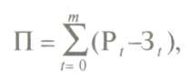
(4.4)
о
где р, — стоимостная оценка результатов, получаемых участником проекта в течение /-го интервала времени;
3, — совокупные затраты, совершаемые участником проекта в течение /-го интервала времени;
т — число интервалов в течение инвестиционного периода, т. е. периода жизненного цикла проекта.
Среднегодовая прибыль является расчетным показателем, определяющим усредненную величину чистой прибыли, получаемой участником проекта в течение года:

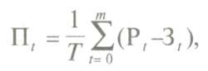
(4.5)
где Т — продолжительность инвестиционного периода, лет.
Проект можно считать экономически привлекательным, если эти показатели являются положительными, в противном случае проект относится к убыточным.
Показатели прибыльности могут рассчитываться применительно к различным экономическим субъектам, заинтересованным в участии в проекте. Для каждого из них меняются лишь содержание и значение стоимостных оценок результатов и затрат. Так, для потенциального инвестора экономическими результатами реализации проекта выступают ожидаемые доходы (например, дивиденды), получаемые им в течение периода реализаций проекта. Для кредитора экономическим результатом являются платежи за выданный кредит, инвестируемый в проект.
Метод расчета периода окупаемости инвестиций РР (англ. payback period) состоит в определении того срока, который понадобится для возмещения суммы первоначальных инвестиций. Если же сформулировать суть этого метода более точно, то он предполагает вычисление того периода, за который кумулятивная сумма (сумма нарастающим итогом) денежных поступлений сравняется с суммой первоначальных инвестиций. Формула расчета периода окупаемости имеет вид:
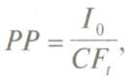
(4.6)
где РР — период окупаемости, лет;
/₀ — первоначальные инвестиции;
CF, — чистые денежные поступления от реализации инвестиционного проекта в году t.
Показатель срока окупаемости благодаря своей простоте и легкости расчета широко используется в России. Он применим и адекватен только при следующих допущениях:
а) все сопоставляемые с его помощью инвестиционные проекты (варианты) имеют одинаковый срок жизни;
б) все проекты предполагают разовое вложение первоначальных инвестиций;
в) после завершения вложения средств инвестор начинает получать примерно одинаковые ежегодные денежные поступления на протяжении всего инвестиционного проекта.
Срок окупаемости характеризует степень рискованности проекта. Менеджеры полагают, что чем больший срок нужен для возврата инвестированных сумм, тем больше шансов на неблагоприятное развитие ситуации, способное опровергнуть все предварительные аналитические расчеты. Чем короче срок окупаемости, тем большие денежные потоки в первые годы реализации инвестиционного проекта, а значит, и лучше условия для поддержания ликвидности.
Вместе с тем метод расчета срока окупаемости обладает серьезными недостатками, так как игнорирует два важных обстоятельства — различие ценности денег во времени и существование Денежных поступлений и после окончания срока окупаемости.
Именно поэтому расчет срока окупаемости не рекомендует, ся использовать как основной метод оценки приемлемости инвестиций. К нему целесообразно обращаться только ради получения дополнительной информации, расширяющей представление о различных аспектах оцениваемого инвестиционного проекта.
Метод определения бухгалтерской рентабельности инвестиций ROI (англ. return on investment) иногда в литературе носит название метода определения средней нормы прибыли на инвестиции ARR (англ. average rate of return) или расчетной нормы прибыли. Показатель ARR ориентирован на оценку инвестиций на основе не денежных поступлений, а бухгалтерского показателя — дохода фирмы.
Этот показатель представляет собой отношение средней величины дохода фирмы по бухгалтерской отчетности к средней величине инвестиций. При этом расчет бухгалтерской рентабельности инвестиций данного показателя ведется на основе дохода до процентных и налоговых платежей, ЕВ/Т (англ. earning before interest and tax), или дохода после налоговых, но до процентных платежей, равного произведению EBIT и разности между единицей и ставкой налогообложения Н\ EBIT( 1 — Н). Чаще, однако, используется величина дохода после налогообложения, так как она лучше характеризует ту выгоду, которую получают владельцы фирмы и инвесторы. Соответственно, используя ROI при подготовке или анализе инвестиционного проекта, необходимо оговаривать или выяснять, по какой методике этот показатель рассчитывается.
Величина инвестиций, по отношению к которой определяется рентабельность, находится как среднее между учетной ставкой и стоимостью активов (С_{а}) на начало и конец рассматриваемого периода. Формула расчета бухгалтерской рентабельности инвестиций имеет вид:

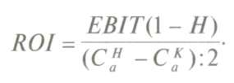
(12.7)
Применение показателя R01 основано на сопоставлении его расчетного уровня со стандартными для фирмы уровнями рентабельности, например средним уровнем рентабельности активов или стандартным уровнем рентабельности инвестиций. Соответственно, рассматриваемый проект оценивается на основе Л01 как приемлемый, если для него расчетный уровень этого показателя превышает величину рентабельности, принятую инвестором как стандарт.
Широкое использование ROI во многих фирмах и странах объясняется рядом неоспоримых достоинств этого показателя. Во-первых, он прост и очевиден для расчета, а также не требует использования таких сложных приемов, как дисконтирование денежных сумм. При этом величина R01 оказывается достаточно близкой к более сложно рассчитываемому показателю IRR. Правда, такое совпадение достигается лишь при соблюдении некоторых условий, а именно:
- если инвестиция реализуется с равными суммами ежегодных денежных поступлений;
- если накопленная амортизация оказывается достаточной для финансирования замены выбывающего оборудования без дополнительных вложений;
- если на протяжении срока реализации инвестиции не происходит изменений в составе оборотного капитала.
Недостатки показателя бухгалтерской рентабельности инвестиций: во-первых, как и показатель периода окупаемости, ROI не учитывает разную ценность денежных средств во времени; во-вторых, этот метод игнорирует различия в продолжительности эксплуатации активов, созданных благодаря инвестированию; в-третьих, расчеты на основе показателей, использующих данные о денежных поступлениях, показывают реальное изменение ценности фирмы в результате инвестиций, тогда как ROI ориентирована преимущественно на получение оценки проектов, адекватной ожиданиям и требованиям акционеров.
Для анализа инновационных проектов могут использоваться динамические показатели оценки экономической эффективности, основанные на дисконтировании денежных потоков: текущая стоимость, рентабельность, ликвидность.
Чистая приведенная стоимость (NPV) может быть определена Как разница между суммой денежных поступлений от реализации инвестиционного проекта, дисконтированных к текущей их стоимости, и суммой дисконтированных текущих стоимостей Всех затрат (денежных оттоков), необходимых для реализации этого проекта.
Формула расчета чистой текущей стоимости имеет вид:
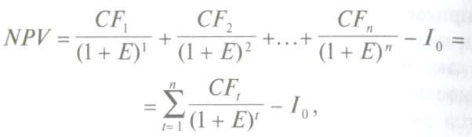
4.8
где E — желаемая норма прибыльности; иными словами, это цена выбора коммерческой стратегии, предполагающей вложение денежных средств в инвестиционный проект (ставка дисконтирования);
/₀ (от англ. investment) — первоначальное вложение средств,
CFj (от англ. cash flow) — чистый денежный поток в конце периода t.
Если чистая текущая стоимость проекта NPV положительна, то это будет означать, что в результате реализации такого проекта ценность фирмы возрастет и, следовательно, инвестирование пойдет ей на пользу, т. е. проект может считаться приемлемым.
Широкая распространенность метода оценки приемлемости инвестиций на основе NPV обусловлена тем, что он обладает достаточной устойчивостью при разных комбинациях исходных условий, позволяя во всех случаях находить экономически рациональное решение. Однако он все же дает ответ лишь на вопрос, способствует ли анализируемый вариант инвестирования росту ценности фирмы вообще, но никак не говорит об относительной мере такого роста. А эта мера всегда имеет большое значение для любого инвестора. Для этого используется метод расчета рентабельности инвестиций.
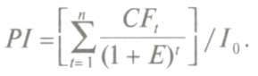
Рентабельность инвестиций PI (от англ. profitability index) ~ это показатель, позволяющий определить, в какой мере возрастает ценность фирмы в расчета на 1 руб. инвестиций (индекс доходности):
(4..9)
⁾
Очевидно, что если NPV положительна, то PI будет больше единицы, и, соответственно, наоборот. Таким образом, если расчет дает нам PI больше единицы, то такая инвестиция приемлема-
Необходимо обратить внимание на то, что PI, выступая как показатель абсолютной приемлемости инвестиций, в то же вре- _{>(}я предоставляет аналитику возможность для исследования инвестиционного проекта еще в двух аспектах.
Во-первых, с его помощью можно определить «меру устойчивости» такого проекта. Действительно, если мы рассчитали, что PI- 2, то нетрудно понять, что рассматриваемый проект перестанет быть привлекательным для инвестора лишь в том случае, если его выгоды (будущие денежные поступления) окажутся меньшими более чем в 2 раза. Это и будет «запас прочности» проекта.
Во-вторых, PI дает лицу, принимающему решение, инструмент для ранжирования различных инвестиций с точки зрения их привлекательности.
Внутренняя норма прибыли, или внутренний коэффициент окупаемости инвестиций IRR (от англ. internal rate of return), составляет уровень окупаемости средств, направленных на цели инвестирования, Формально 1RR определяется как тот коэффициент дисконтирования, при котором NPV= 0, то есть инвестиционный проект не обеспечивает рост ценности фирмы, но и не ведет к ее снижению. Этот показатель служит индикатором уровня риска по проекту: чем в большей степени IRR превышает принятый фирмой «барьерный» уровень (коэффициент дисконтирования), тем больше запас прочности проекта и тем менее страшны возможные ошибки при оценке величин будущих денежных поступлений.
Дисконтируемый срок окупаемости (метод ликвидности) DPP по экономическому содержанию соответствует смыслу аналогичного показателя (РР) для расчета срока возврата инвестиций. Однако в динамической постановке расчет периода окупаемости осуществляется путем дисконтирования денежных потоков по проекту.
Каждый из перечисленных показателей отражает эффективность проекта с различных сторон, поэтому, оценивая инвестиционный проект, необходимо использовать всю совокупность показателей, формируя систему критериев-требований для выбора рационального варианта бизнес-плана:
!. Приемлемое значение срока окупаемости, меньшее расчетного периода и срока возврата долга.
2. Значение NPV > 0. В этом случае проект является эффективным (при данной норме дисконта) и может рассматриваться ^{в}опрос о его принятии. Чем больше NPV, тем эффективнее проект. Если же инвестиционный проект будет осуществлен при отрицательном NPV, инвестор понесет убытки.
- Индекс прибыльности (доходности, рентабельности) должен быть больше единицы.
- Значение JRR должно быть больше нормы дисконта или стандартного уровня желательной рентабельности вложений, часто называемой барьерным коэффициентом. В рыночной экономике эта величина определяется исходя из депозитного процента по вкладам. На практике она принимается большей его значения на величину уровня инфляции и риска, связанного с инвестированием. В случае, когда IRR равна или больше требуемой инвестором нормы дохода на капитал, инвесторы предпочтут вкладывать деньги в прямые инвестиции, а не в банки, т. е. инвестиции в данный проект оправданны, и он может быть принят. В противном случае инвестиции в проект нецелесообразны.

4.3. Эффективность инновационной деятельности с привлечением внешних источников финансирования

Финансы любого хозяйствующего субъекта, в том числе и инновационного предприятия, охватывают денежные отношения этого инновационного предприятия с другими хозяйствующими субъектами и банками по оплате научно-технической продукции, контрагентских работ, поставок спецоборудования, материалов и комплектующих изделий, расчетов с учредителями, трудовым коллективом и государственными органами управления.
В разветвленной структуре финансовых взаимосвязей, которые имеют место в экономике нашей страны, финансы инновационного предприятия занимают исходное, определяющее положение, так как обслуживают основное звено общественного производства, где, собственно, и создается основная масса материальных и нематериальных благ (товаров производственно-технического назначения, предметов потребления, новой научно-технической информации и других интеллектуальных продуктов). В условиях регулируемых рыночных отношений система финансирования инновационной деятельности имеет свою специфику и выступает как составной элемент финансовой политики государства. Эта система призвана обеспечивать решение следующих важнейших задач.
  - Создание необходимых предпосылок для быстрого и эффективного внедрения технических новинок во всех звеньях народно-хозяйственного комплекса страны, обеспечения ее структурно-технологической перестройки.
  - Сохранение и развитие стратегического научно-технического потенциала в приоритетных направлениях развития.
  - Создание необходимых материальных условий для сохранения кадрового потенциала науки и техники, предотвращения его утечки за рубеж.
Источниками финансирования инноваций являются:
- бюджетные ассигнования;
- средства специальных внебюджетных фондов;
- финансовые ресурсы коммерческих структур (инвестиционных компаний и банков, страховых обществ, ФПГ и т.п.);
- собственные средства промышленных хозяйствующих субъектов;
- частные сбережения.
Основу инвестиций составляют собственные и заемные средства.
Источниками собственных средств являются амортизационные отчисления и нераспределенная прибыль. Собственные накопления (перераспределенная прибыль) хозяйствующего субъекта зависят от характера производственной деятельности и экономической политики субъекта.
В целом собственные средства (внутренние источники) инноваций составляют значительную, около 70%, часть капиталовложений, когда речь идет об инвестиционном потенциале рентабельно функционирующего крупного капитала.
Основная масса хозяйствующих субъектов малого бизнеса в своей инновационной деятельности базируется, в основном, на внешних источниках финансирования. Эти источники финансирования инноваций формируются за счет банковских кратко-долгосрочных займов, выпуска акций, коммерческих кредитов, прямых иностранных инвестиций. Среди этих источников банковские кредиты составляют 60-90% всех внешних финансовых поступлений соответственно.
В банковском кредитовании применяются ставки простых и сложных ссудных процентов.
Простые ставки ссудных процентов
Простые (декурсивные) ставки ссудных процентов применяются обычно в краткосрочных финансовых операциях, когда интервал начисления совпадает с периодом начисления (и составляет, как правило, срок менее одного года) или когда после каждого интервала начисления кредитору выплачиваются проценты. Естественно, простые ставки ссудных процентов могут применяться и в любых других случаях по договоренности участвующих в операции сторон.
Введем следующие обозначения: / — простая годовая ставка ссудного процента, в процентах, / — относительная величина ставки процентов; /_{г} — сумма процентных денег, выплачиваемых за год; / — общая сумма процентных денег за весь период начисления; Р — величина первоначальной денежной суммы; S— наращенная сумма; к_{н} — коэффициент наращения; п - продолжительность периода начисления в годах; Э — продолжительность периода начисления в днях; К — продолжительность года в днях. А является временной базой для расчета процентов.
В зависимости от способа определения продолжительности финансовой операции рассчитывается либо точный, либо обыкновенный (коммерческий) процент.
Дата выдачи и дата погашения ссуды всегда принимаются за один день. При этом возможны два варианта:
- используется точное число дней ссуды, определяемое по специальной таблице, в которой указаны порядковые номера каждого дня года; из номера, соответствующего дню окончания займа, вычитают номер первого дня;
- применяется приблизительное число дней ссуды, когда продолжительность полного месяца принимается равной 30 дням; этот метод используется, когда не требуется большая точность, например при частичном погашении займа.
Точный процент получают, когда за временною базу берут фактическое число дней в году (365 или 366) и точное число дней ссуды.
Приведенным определениям соответствуют формулы:
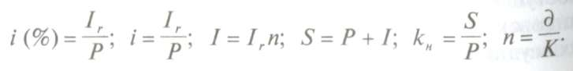
(4.10)

Применяя формулы (12.10), получаем основную формулу для определения наращенной суммы:
S = P{1+ ni) (4.11)
или
S = P(1 + ә/k*i). (4.12)
На практике часто возникает обратная задача: узнать величину суммы Р, которая в будущем должна составить заданную величину S. В этом случае Р называется современной (текущей, настоящей, приведенной) величиной суммы S.
Определение современной величины Р наращенной суммы S называется дисконтированием, а определение величины наращенной суммы S — компаудингом.
Из формулы (12.11) получаем формулу, соответствующую операции дисконтирования:
Р = S/(1+ni)- (4. 13)
Преобразуя формулу (12.10), т.е. заменяя входящие в нее выражения на эквивалентные и выражая одни величины через другие, получаем еще несколько формул для определения неизвестных величин в различных случаях:
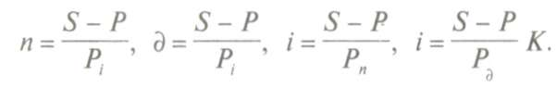
(4.14)
Иногда на разных интервалах начисления применяют разные процентные ставки. Если на последовательных интервалах начисления п_{и} п₂ ..., «_{N}, используются ставки процентов /,, i₂ ..., 'nv, то сумма процентных денег в конце первого интервала составит:
I₁=Pn₁i₁
в конце второго интервала:
I₂=Pn₂i₂
и т.д.
При N интервалах начисления наращенная сумма составит:
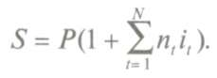
(4.15)

Для множителя наращения, следовательно, имеем:
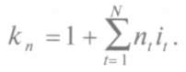 (4.16)
Простые учетные ставки

При антисипативном способе начисления процентов сумма получаемого дохода рассчитывается исходя из суммы, получаемой по прошествии интервала начисления (т.е. из наращенной суммы). Эта сумма и считается величиной получаемого кредита (или ссуды). Поскольку в данном случае проценты начисляются в начале каждого интервала начисления, заемщик, естественно, получает эту сумму за вычетом процентных денег. Такая операция называется дисконтированием по учетной ставке, а также коммерческим, или банковским, учетом.
Дисконтом называется доход, полученный по учетной ставке, т.е. разность между размером кредита и непосредственно выдаваемой суммой.
Пусть теперь d — простая годовая учетная ставка, %; d — относительная величина учетной ставки; D, — сумма процентных денег, выплачиваемая за год; D - общая сумма процентных денег; S— сумма, которая должна быть возвращена; Р — сумма, получаемая заемщиком.
Тогда согласно определениям имеем следующие формулы: (12.17)
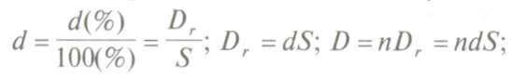

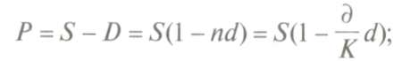

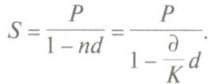

На практике учетные ставки применяются главным образом при учете (т. е. покупке) векселей и других денежных обязательств. Из приведенных формул можно вывести еще две формулы для определения периода начисления и учетной ставки при прочих заданных условиях:
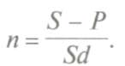
(12.18)
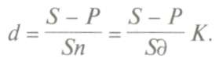

(12.19)
Сложные ставки ссудных процентов
Если после очередного интервала начисления доход (т. е. начисленные за данный интервал проценты) не выплачивается, а присоединяется к денежной сумме, имеющейся на начало этого интервала, для определения наращенной суммы применяют формулы сложных процентов. Сложные ссудные проценты в настоящее время являются весьма распространенным видом применяемых в различных финансовых операциях процентных ставок.
Пусть — относительная величина годовой ставки сложных ссудных процентов; к_{нс} — коэффициент наращения в случае сложных процентов; j — номинальная ставка сложных ссудных процентов (ее определение будет дано в дальнейшем).
Если за интервал начисления принимается год, то по прошествии первого года наращенная сумма в соответствии с формулой (4.10) составит:
S₁=P(1+i_{c}). (4.20)
Еще через год это выражение применяется уже к сумме:
S₁=S₁(1+i_{c})=P(1+i_{c})² (4.21)
и так далее. Очевидно, что по прошествии лет наращенная сумма составит:
S = Р(1 + i_{с})^{n.} (4.22)
Множитель наращения к_{нс} соответственно будет равен:
K_{nc}.=(1 + i_{c})^{n} (4.23)
При начислении простых процентов он составил бы:
к_{н} = (1 + ni). (4.24)
Если срок ссуды в годах не является целым числом, множитель наращения определяют по выражению:
К_{nc}. =(1 + i_{c})^{na}(1+n_{b}i)_{c}. (4.25)
где n= п_{а}+ п_{ь};
п_{а} — целое число лет;
п_{ь} — оставшаяся дробная часть года.
На практике в данном случае часто предпочитают пользоваться формулой (4.22) с соответствующим нецелым показателем степени. Но нужно иметь в виду, что исходя из сущности начисления процентов этот способ является приблизительным, и погрешность при вычислениях будет тем больше, чем больше значения входящих в формулу величин. Следует учитывать, что приблизительный метод дает меньший, чем в действительности, результат.
При N интервалах начисления наращенная сумма в конце всего периода начисления составит:
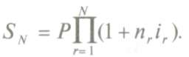
(4.26)

Если все интервалы начисления одинаковы (как и бывает обычно на практике) и ставка сложных процентов одна и та же, формула (12.25) принимает вид:
S_{N} = P(1+ni)^{N}. (4.27)
Начисление сложных процентов может осуществляться не один, а несколько раз в году. В этом случае оговаривается номинальная ставка процентов j — годовая ставка, по которой определяется величина ставки процентов, применяемой на каждом интервале начисления.
При т равных интервалах начисления и номинальной процентной ставке j эта величина считается равной j/m.
Если срок ссуды составляет лет, то аналогично (12.21) получаем выражение для определения наращенной суммы:
S_{mn}=P(1+j/m)^{mn} (4.28)
Здесь тп - общее число интервалов начисления за весь срок ссуды.
Для целого числа периодов начисления используется формула сложных процентов (12.21), а для оставшейся части - формула простых процентов (12.10).
В нашей стране в настоящее время наиболее распространено начисление процентов по полугодиям, поквартальное и ежемесячное (иногда интервалом начисления может быть и день). Такие проценты, начисляемые с определенной периодичностью, называются дискретными.
В мировой практике часто применяется также непрерывное начисление сложных процентов (т. е. продолжительность интервала начисления стремится к нулю, а т — к бесконечности).
В этом случае для вычисления наращенной суммы служит выражение:
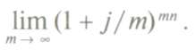

(4.29)

Для расчетов можно использовать формулу:
S = Ре^{jn} (4.30)
Очевидно, что непрерывный способ начисления процентов дает максимальную величину наращенной суммы при прочих равных условиях (т.е. при одинаковых п, j, Р).
Также из формулы (12.22) имеем:
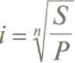

(4.31)
а из формулы (12.28)
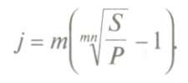

Применяя операцию логарифмирования к обеим частям формулы (12.22), получаем:
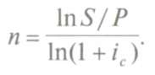
(4.33)

(4.34)
Подобным же образом из формулы (12.24) получаем
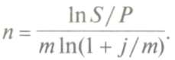

Организация долгосрочного кредитования базируется на трех основополагающих принципах: обеспеченности, срочности, платности. Коммерческий банк кредитует только такие мероприятия, которые имеют реальные сроки окупаемости и наличие источников возврата кредита, обеспечивают окупаемость финансируемых вложений в более короткие сроки, чем среднеотраслевые сроки окупаемости. Банковский кредит, в отличие от бюджетного финансирования, позволяет повысить эффективность инвестиционных мероприятий и в целом ряде случаев может оказаться более приемлемым и удобным методом мобилизации денежных средств на длительные сроки, чем выпуск корпоративных акций или размещение облигационных займов.

Контрольные вопросы

- Дайте определение экономическим категориям «эффект» и «эффективность».
- Какие три вида эффекта может дать внедрение инноваций?
- Что означает экономическая эффективность инноваций?
- Какие основные характеристики производства изменяют инновации?
- Перечислите типы показателей эффективности инноваций, которые используют в производственной сфере?
- Какие ситуации характерны для экономической эффективности нововведений затратного и ресурсного типов?
- Охарактеризуйте показатели эффективности инвестиционного проекта.
- Назовите статистические методы оценки эффективности.
- Перечислите динамические показатели оценки эффективности.
ВЫВОДЫ
Эффективность (вектор) показывает направленность изменения производственного отношения (положительное или отрицательное). Эффект (величина вектора) - планируемый или полученный результат.
Эффективность инноваций непосредственно определяется их способностью сберегать соответствующее количество труда, времени, ресурсов и денег в расчете на единицу всех необходимых и предполагаемых полезных эффектов создаваемых продуктов, технических систем, структур. Размер эффекта от реализации инноваций непосредственно проявляется в следующих значениях: а) в продуктовом (улучшение качества и рост товарного ассортиментов); б) технологическом (рост производительности труда и улучшение его условий); в) функциональном (рост эффективности управления); г) социальном (улучшение качества жизни).
Внедрение инноваций может дать три вида эффекта:
- социальный;
. научно-технический;
- экономический.
В соответствии с «Методическими рекомендациями по оценке эффективности инвестиционных проектов и их отбору для финансирования» и общепринятыми международными стандартами финансово-экономического анализа проектов различают следующие группы показателей эффективности инвестиционного проекта:
- показатели коммерческой (финансовой) эффективности, учитывающие финансовые последствия реализации проекта для его непосредственных участников;
- показатели бюджетной эффективности, отражающие финансовые последствия осуществления проекта для федерального, регионального или местного бюджета;
- показатели экономической эффективности, учитывающие затраты и результаты, связанные с реализацией проекта, выходящие за пределы прямых финансовых интересов участников инвестиционного проекта.
Источниками финансирования инноваций являются:
- бюджетные ассигнования;
- средства специальных внебюджетных фондов;
- финансовые ресурсы коммерческих структур (инвестиционных компаний и банков, страховых обществ, ФПГ и т.п.);
- собственные средства промышленных хозяйствующих субъектов;
- частные сбережения.
Внешние источники финансирования инноваций формируются за счет банковских кратко- и долгосрочных займов, выпуска акций, коммерческих кредитов, прямых иностранных инвестиций. Среди этих источников банковские кредиты составляют 60—90% всех внешних финансовых поступлений.
В банковском кредитовании применяются ставки простых и сложных процентов.
Простые ставки ссудных (декурсивных) процентов применяются обычно в краткосрочных финансовых операциях, когда интервал начисления совпадает с периодом начисления (и составляет, как правило, срок менее одного года) или когда после каждого интервала начисления кредитору выплачиваются проценты.
Сложные процентные ставки по прошествии каждого интервала начисления применяются к сумме долга и начисленных за предыдущие интервалы процентов.
Банковский кредит, в отличие от бюджетного финансирования, позволяет повысить эффективность инвестиционных мероприятий и в целом ряде случаев может оказаться более приемлемым и удобным методом мобилизации денежных средств на длительные сроки, чем выпуск корпоративных акций или размещение облигационных займов.
Изучив материалы данной главы, студент должен
ЗНАТЬ:

- определение эффективности инноваций;
- методы оценки эффективности инноваций

и УМЕТЬ :
■/ оценивать эффективность инноваций.

Литература
- В. П. Васильев «Управление инновациями» Уч.пособие. , М. Дело и сервис, 2011г.
- Ю. В. Вертакова, Е. С. Симоненко «Управление инновациями. Теория и практика» Уч. Пособие М. Эксмо,2008г
- В. Ю. Фадеев, И.Н. Шапкин »Инновационное предпринимательство» Уч.пособие , М. Наука. 2007г.

